Приложение №1
к постановлению администрации МО
«Вознесенское городское поселение
Подпорожского муниципального района
Ленинградской области»
от 25.06.2019 № 171

Схема водоснабжения и водоотведения
муниципального образования «Вознесенское городское поселение Подпорожского муниципального района
Ленинградской области» до 2035 г.
Том 1. Схема Водоснабжения


Санкт-Петербург, 2019 г.
СОДЕРЖАНИЕ
Введение 4
Паспорт схем водоснабжения и водоотведения 5
1. ОБЩИЕ СВЕДЕНИЯ 6
1.1 Климат 10
1.2 Гидрогеология и ресурсы подземных вод 11
1.3 Гидрография и ресурсы поверхностных вод 15
1.4 Прогноз развития поселения 18
2. ТЕХНИКО-ЭКОНОМИЧЕСКОЕ СОСТОЯНИЕ ЦЕНТРАЛИЗОВАННЫХ СИСТЕМ ВОДОСНАБЖЕНИЯ МО «Вознесенское городское поселение Подпорожского муниципального района Ленинградской области» 25
2.1 Структура системы водоснабжения 25
2.2 Описание территорий МО «Вознесенское городское поселение Подпорожского муниципального района Ленинградской области», неохваченных централизованной системой водоснабжения 26
2.3 Описание технологических зон водоснабжения, зон централизованного и нецентрализованного водоснабжения (территорий, на которых водоснабжение осуществляется с использованием централизованных и нецентрализованных систем горячего водоснабжения, систем холодного водоснабжения соответственно) и перечень централизованных систем водоснабжения 27
2.4 Описание состояния и функционирования существующих источников водоснабжения 29
2.5 Качество воды. Соответствие нормативным документам 36
2.6 Описание состояния и функционирования существующих насосных станций 39
2.7 Описание состояния и функционирования водопроводных сетей систем водоснабжения 41
2.8 Описание существующих технических и технологических проблем в водоснабжении МО «Вознесенское городское поселение Подпорожского муниципального района Ленинградской области» 42
2.9 Описание централизованной системы горячего водоснабжения с использованием закрытых систем горячего водоснабжения, отражающее технологические особенности указанной системы 43
2.10 Перечень лиц, владеющих на праве собственности или другом законном основании объектами централизованной системы водоснабжения 44
3. НАПРАВЛЕНИЯ РАЗВИТИЯ ЦЕНТРАЛИЗОВАННЫХ СИСТЕМ ВОДОСНАБЖЕНИЯ 45
3.1 Основные направления, принципы, задачи и целевые показатели развития централизованной системы водоснабжения МО «Вознесенское городское поселение Подпорожского муниципального района Ленинградской области» 45
3.2 Различные сценарии развития централизованных систем водоснабжения в зависимости от различных сценариев развития МО «Вознесенское городское поселение Подпорожского муниципального района Ленинградской области» 46
4. БАЛАНСЫ ПРОИЗВОДИТЕЛЬНОСТИ СООРУЖЕНИЙ СИСТЕМЫ ВОДОСНАБЖЕНИЯ И ПОТРЕБЛЕНИЯ ВОДЫ В ЗОНАХ ДЕЙСТВИЯ ИСТОЧНИКОВ ВОДОСНАБЖЕНИЯ 47
4.1 Водный баланс подачи и реализации воды по зонам действия источников 47
4.2 Территориальный баланс подачи горячей, питьевой, технической воды по технологическим зонам водоснабжения (годовой и в сутки максимального водопотребления) 49
4.3 Структурный водный баланс реализации воды по группам потребителей 50
4.4 Сведения о действующих нормах удельного водопотребления населения и о фактическом удельном водопотреблении 51
4.5 Наличие коммерческого приборного учета воды, отпущенной из сетей абонентам и анализ планов по установке приборов учета 51
4.6 Анализ резервов и дефицитов производственных мощностей системы водоснабжения поселения в зонах действия источников. 52
4.7 Прогнозные балансы потребления горячей, питьевой, технической воды на срок не менее 10 лет с учетом различных сценариев развития поселений, городских округов, рассчитанные на основании расхода горячей, питьевой, технической воды в соответствии со СНиП 2.04.02-84 и СниП 2.04.01-85, а также исходя из текущего объема потребления воды населением и его динамики с учетом перспективы развития и изменения состава и структуры застройки 53
4.8 Описание централизованной системы горячего водоснабжения с использованием закрытых систем горячего водоснабжения, отражающее технологические особенности указанной системы 55
4.9 Сведения о фактическом и ожидаемом потреблении горячей, питьевой, технической воды 56
4.10 Описание территориальной структуры потребления горячей, питьевой, технической воды, которую следует определять по отчетам организаций, осуществляющих водоснабжение с разбивкой по технологическим зонам 57
4.11 Прогноз распределения расходов воды на водоснабжение по типам абонентов, в том числе на водоснабжение жилых зданий, объектов общественно-делового назначения, промышленных объектов, исходя из фактических расходов горячей, питьевой, технической воды с учетом данных о перспективном потреблении горячей, питьевой, технической воды абонентами 58
4.12 Сведения о фактических и планируемых потерях воды при ее транспортировке 59
4.13 Перспективные водные балансы 61
4.14 Расчет требуемой мощности водозаборных и очистных сооружений исходя из данных о перспективном потреблении горячей, питьевой, технической воды и величины потерь горячей, питьевой, технической воды при ее транспортировке с указанием требуемых объемов подачи и потребления горячей, питьевой, технической воды, дефицита (резерва) мощностей по технологическим зонам с разбивкой по годам 62
4.15 Решение по определению гарантирующей организации 63
5. ПЕРЕЧЕНЬ ОСНОВНЫХ МЕРОПРИЯТИЙ ПО РЕАЛИЗАЦИИ СХЕМ ВОДОСНАБЖЕНИЯ С РАЗБИВКОЙ ПО ГОДАМ 64
5.1 Технические обоснования основных мероприятий по реализации схем водоснабжения, в том числе гидрогеологические характеристики потенциальных источников водоснабжения, санитарные характеристики источников водоснабжения, а также возможное изменение указанных характеристик в результате реализации мероприятий, предусмотренных схемами водоснабжения и водоотведения 64
5.2 Сведения о вновь строящихся, реконструируемых и предлагаемых к выводу из эксплуатации объектах системы водоснабжения 71
5.3 Сведения о развитии систем диспетчеризации, телемеханизации и систем управления режимами водоснабжения на объектах организаций, осуществляющих водоснабжение 71
5.4 Сведения об оснащенности зданий, строений, сооружений приборами учета воды и их применении при осуществлении расчетов за потребленную воду 72
5.5 Описание вариантов маршрутов прохождения трубопроводов (трасс) по территории поселения, городского округа и их обоснование 72
5.6 Рекомендации о месте размещения насосных станций, резервуаров, водонапорных башен 73
5.7 Карты (схемы) существующего и планируемого размещения объектов централизованных систем холодного водоснабжения 73
6. ЭКОЛОГИЧЕСКИЕ АСПЕКТЫ МЕРОПРИЯТИЙ ПО СТРОИТЕЛЬСТВУ И РЕКОНСТРУКЦИИ ОБЪЕКТОВ ЦЕНТРАЛИЗОВАННОЙ СИСТЕМЫ ВОДОСНАБЖЕНИЯ 76
6.1 Сведения о мерах по предотвращению вредного воздействия на водный бассейн предлагаемых к новому строительству и реконструкции объектов централизованной системы водоснабжения при сбросе (утилизации) промывных вод 76
7. ОЦЕНКА ОБЪЕМОВ КАПИТАЛЬНЫХ ВЛОЖЕНИЙ В СТРОИТЕЛЬСТВО, РЕКОНСТРУКЦИЮ И МОДЕРНИЗАЦИЮ ОБЪЕКТОВ ЦЕНТРАЛИЗОВАННЫХ СИСТЕМ ВОДОСНАБЖЕНИЯ 77
8. ЦЕЛЕВЫЕ ПОКАЗАТЕЛИ РАЗВИТИЯ ЦЕНТРАЛИЗОВАННЫХ СИСТЕМ ВОДОСНАБЖЕНИЯ 79
9. ПЕРЕЧЕНЬ ВЫЯВЛЕННЫХ БЕСХОЗЯЙНЫХ ОБЪЕКТОВ ЦЕНТРАЛИЗОВАННЫХ СИСТЕМ ВОДОСНАБЖЕНИЯ (В СЛУЧАЕ ИХ ВЫЯВЛЕНИЯ) И ПЕРЕЧЕНЬ ОРГАНИЗАЦИЙ, УПОЛНОМОЧЕННЫХ НА ИХ ЭКСПЛУАТАЦИЮ 80

Введение
Схема водоснабжения и водоотведения муниципального образования «Вознесенское городское поселение Подпорожского муниципального района Ленинградской области» на период с 2019 по 2035 год выполнена в соответствии с требованиями Федерального Закона от 07.12.2011г. № 416-Ф3 «О водоснабжении и водоотведении», устанавливающего статус схемы водоснабжения и водоотведения, как документа, содержащего предпроектные материалы по обоснованию эффективного и безопасного функционирования систем водоснабжения и водоотведения, их развития с учетом правового регулирования в области энергосбережения и повышения энергетической эффективности.
Цель разработки Схемы водоснабжения и водоотведения - развитие систем централизованного водоснабжения и водоотведения для существующего и нового строительства жилищного фонда в период до 2035 г, увеличение объѐмов оказания услуг по водоснабжению и водоотведению при повышении качества оказания услуг, а также сохранение действующей ценовой политики Вознесенского городского поселения, улучшение работы систем водоснабжения и водоотведения, повышение качества питьевой воды, обеспечение надѐжного водоотведения, гарантируемая очистка сточных вод согласно нормам экологической безопасности и сведение к минимуму вредного воздействия на окружающую среду.
Работа выполнена с учетом требований:
- Федерального закона от 07.12.2011 N416-Ф3 «О водоснабжении и водоотведении»;
- Постановления Правительства Российской Федерации от 5 сентября 2013 г. №782 «О схемах водоснабжения и водоотведения»;
- СП 31.13330.2012 «Водоснабжение. Наружные сети и сооружения» Актуализированная редакция СНИП 2.04.02.-84* Приказ Министерства регионального развития Российской Федерации от 29 декабря 2011г. №635/14;
- СП 32.13330.2012 «Канализация. Наружные сети и сооружения». Актуализированная редакция СНИП 2.04.03-85* Утвержден приказом Министерства регионального развития Российской Федерации (Минрегион России) от 29 декабря 2011г. № 635/11 и введен в действие с 01 января 2013г;
- Приказ Министерства регионального развития Российской Федерации от 6 мая 2011г. № 204 «О разработке программ комплексного развития систем коммунальной инфраструктуры муниципальных образований»;
- СП 10.13130.2009 «Системы противопожарной защиты. Внутренний противопожарный водопровод. Требования пожарной безопасности»;
Схема включает первоочередные мероприятия по созданию и развитию централизованных систем водоснабжения и водоотведения, повышению надежности функционирования этих систем и обеспечению комфортных и безопасных условий для проживания людей в муниципальном образовании «Вознесенское городское поселение Подпорожского муниципального района Ленинградской области».
Мероприятия охватывают следующие объекты системы коммунальной инфраструктуры:
– в системе водоснабжения – водонапорные станции, водопроводные сети;
– в системе водоотведения – магистральные сети водоотведения, канализационные насосные станции, канализационные очистные сооружения.

Паспорт схем водоснабжения и водоотведения
Наименование схем | Схемы водоснабжения и водоотведения муниципального образования «Вознесенское городское поселение Подпорожского муниципального района Ленинградской области» на 2019-2035 годы
Основание для разработки схемы | - Федеральный закон Российской Федерации от 06.10.2003г. № 131-ФЗ «Об общих принципах организации местного самоуправления в Российской Федерации»;  - Федеральный закон Российской Федерации от 07.12.2011г. № 416-ФЗ «О водоснабжении и водоотведении»;  - Федеральный закон Российской Федерации от 23 ноября 2009г. № 261-ФЗ «Об энергосбережении и о повышении энергетической эффективности и о внесении изменений в отдельные законодательные акты Российской Федерации»;  - Постановление Правительства Российской Федерации от 05.09.2013г. №782 «О схемах водоснабжения водоотведения»;  - Приказ Минрегиона РФ от 07.06.2010г. № 273 « Об утверждении методики расчета значений целевых показателей в области энергосбережения и повышения энергетической эффективности, в том числе в сопоставимых условиях»;  - Проект Генерального плана МО «Вознесенское городское поселение Подпорожского муниципального района Ленинградской области»
Заказчики схемы | Администрация МО «Вознесенское городское поселение Подпорожского муниципального района Ленинградской области»
Координатор схемы | Глава администрации МО «Вознесенское городское поселение Подпорожского муниципального района Ленинградской области» Мужикова М. М.
Основные разработчики схемы | ООО «АРЭН-ЭНЕРГИЯ»
Цели схемы | - Обеспечение развития систем централизованного водоснабжения и водоотведения для существующего и нового строительства жилищного комплекса, а также объектов социально-культурного и рекреационного назначения в период до 2035 года;  - Улучшение работы систем водоснабжения и водоотведения;  - Повышение качества питьевой воды, поступающей к потребителям;  - Обеспечение надежного централизованного и экологически безопасного отведения стоков и их очистки, соответствующей экологическим нормативам;  - Снижение вредного воздействия на окружающую среду.
Сроки и этапы реализации схемы | 2019-2035 года
Основные индикаторы и показатели, позволяющие оценить ход реализации мероприятий схемы и ожидаемые результаты реализации мероприятий из схемы | - Снижение потерь воды в сетях % от отпуска в сеть;  - Снижение затрат электроэнергии на подъем и передачу воды питьевого качества потребителям;  - 100% обеспеченность абонентов централизованных систем холодного водоснабжения общедомовыми приборами учета.
- ОБЩИЕ СВЕДЕНИЯ
Официально наименование муниципального образования (в соответствии с Уставом утв. решением Совета депутатов Вознесенского городского поселения Подпорожского муниципального района Ленинградской области) – Вознесенское городское поселение Подпорожского муниципального района Ленинградской области.
Вознесенское городское поселение расположено в северо-восточной части Подпорожского района Ленинградской области.
Граница Вознесенского городского поселения проходит по смежеству со следующими муниципальными образованиями:
на севере граничит с республикой Карелия;
на юге – с Вологодской областью;
на востоке омывается Онежским озером.

В состав муниципального образования входят следующие населенные пункты:
- дер. Богданово,
- пгт. Вознесенье,
- дер. Володарская,
- дер. Гимрека,
- дер. Кипрушино,
- дер. Конец,
- дер. Красный Бор,
- дер. Родионово,
- дер. Соболевщина,
- дер. Щелейки.
Территория Вознесенского городского поселения – 188973,42 га

Таблица 1 Информация о площади земель в границах населенных пунктов, согласно Генеральному плану
№  п/п | Общая площадь земель в границах населенных пунктов | га | 1408,01
 | Дер. Богданово | га | 24,47
 | пгт. Вознесенье | га | 883,64
 | Дер. Володарская | га | 13,44
 | Дер. Гимрека | га | 42,52
 | Дер. Кипрушино | га | 142,25
 | Дер. Конец | га | 35,56
 | Дер. Красный Бор | га | 134,45
 | Дер. Родионово | га | 53,02
 | Дер. Соболевщина | га | 49,40
 | Дер. Щелейки | га | 29,26

Границы МО «Вознесенское городское поселение Подпорожского муниципального района Ленинградской области» представлены на рисунке №1.
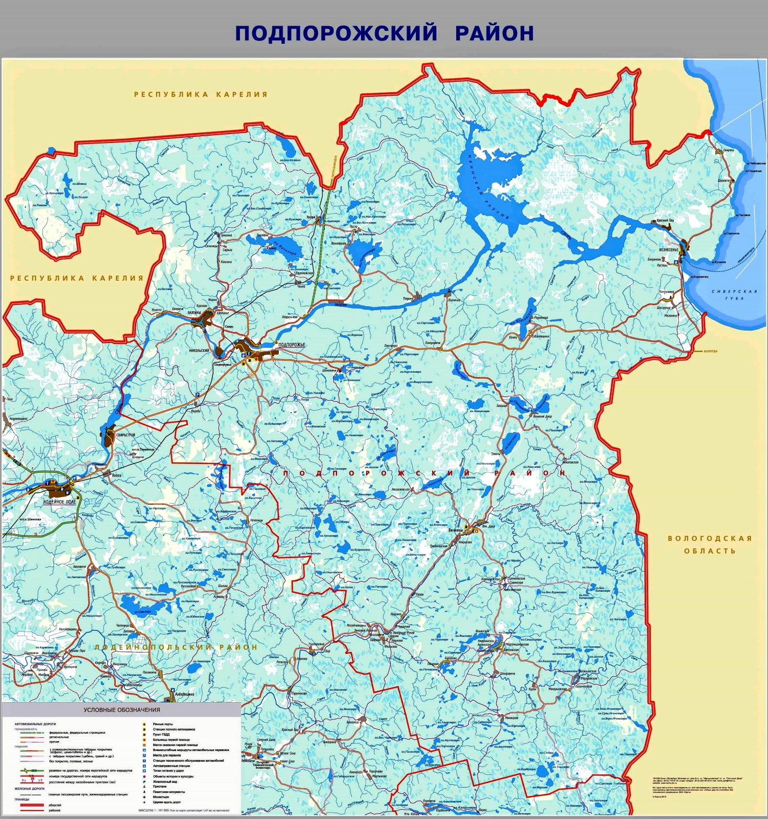
Рисунок 1 Границы муниципальных образований Подпорожского муниципального района

На 1 января 2019 года численность населения составляла 2723 человек, согласно данным Росстата, представленным в документе «Численность постоянного населения в разрезе муниципальных образований Ленинградской области по состоянию на 1 января 2019 года».
Таблица 2 Численность населения МО «Вознесенское городское поселение Подпорожского муниципального района Ленинградской области» по состоянию на 01 января 2019 г.
№  п/п | Населенный пункт | Ед. изм. | На 1 января 2019
1 | дер. Богданово | чел. | 3
2 | пгт. Вознесенье | чел. | 2280
3 | дер. Володарская | чел. | 3
4 | дер. Гимрека | чел. | 57
5 | дер. Кипрушино | чел. | 198
6 | дер. Конец | чел. | 1
7 | дер. Красный Бор | чел. | 210
8 | дер. Родионово | чел. | 38
9 | дер. Соболевщина | чел. | 32
10 | дер. Щелейки. | чел. | 24
ИТОГО |  | чел. | 2846

Расчетная численность населения согласно проекту Генерального плана в 2025 г. составляет 3435 чел., в 2035г. − 3470 чел.
Перспективная численность населения МО «Вознесенское городское поселение Подпорожского муниципального района Ленинградской области» на протяжении срока реализации данной схемы, рассчитанная на основании сведений генерального плана, а так же сведений администрации о текущем населении, представлена в таблице 1.

Таблица 3 Прогнозируемая численность населения МО «Вознесенское городское поселение Подпорожского муниципального района Ленинградской области»

№  п/п | Населенный пункт | Ед. изм. | 2018 г. | 2019 г. | 2020 г. | 2021 г. | 2022 г. | 2023 г. | 2024 г. | 2025 г. | 2027 г. | 2030 г. | 2033 г. | 2035 г.
1 | дер. Богданово | чел. | 3 | 3 | 3 | 3 | 3 | 3 | 4 | 4 | 4 | 4 | 4 | 4
2 | пгт. Вознесенье | чел. | 2280 | 2347 | 2415 | 2482 | 2550 | 2617 | 2684 | 2752 | 2757 | 2766 | 2774 | 2780
3 | дер. Володарская | чел. | 3 | 3 | 3 | 3 | 3 | 3 | 4 | 4 | 4 | 4 | 4 | 4
4 | дер. Гимрека | чел. | 57 | 59 | 60 | 62 | 64 | 65 | 67 | 69 | 69 | 69 | 69 | 69
5 | дер. Кипрушино | чел. | 198 | 204 | 210 | 216 | 221 | 227 | 233 | 239 | 239 | 240 | 241 | 241
6 | дер. Конец | чел. | 1 | 1 | 1 | 1 | 1 | 1 | 1 | 1 | 1 | 1 | 1 | 1
7 | дер. Красный Бор | чел. | 210 | 216 | 222 | 229 | 235 | 241 | 247 | 253 | 254 | 255 | 256 | 256
8 | дер. Родионово | чел. | 38 | 39 | 40 | 41 | 42 | 44 | 45 | 46 | 46 | 46 | 46 | 46
9 | дер. Соболевщина | чел. | 32 | 33 | 34 | 35 | 36 | 37 | 38 | 39 | 39 | 39 | 39 | 39
10 | дер. Щелейки. | чел. | 24 | 25 | 25 | 26 | 27 | 28 | 28 | 29 | 29 | 29 | 29 | 29
ИТОГО |  | чел. | 2846 | 2930 | 3014 | 3098 | 3183 | 3267 | 3351 | 3435 | 3442 | 3453 | 3463 | 3470

  - Климат
Климат проектируемой территории характеризуется как атлантико-континентальный. Морские воздушные массы обусловливают сравнительно мягкую зиму с частыми оттепелями и умеренно-тёплое лето.
Минимум температуры -39ºС, максимум +39ºС. Среднегодовая температура воздуха составляет около 4,0ºС тепла, в июле среднесуточная температура 17,4ºС. Самыми холодными месяцами являются январь и февраль, среднемесячная их температура составляет - 8,5ºС. Поступление солнечного тепла на протяжении года неравномерное, что обусловлено большими изменениями высоты стояния солнца над горизонтом (в полдень от 7 градусов в декабре до 53 градусов в июне) и продолжительности дня (от 5 часов 50 минут в декабре до 18 часов 10 минут в июне).
Самый теплый месяц в году – июль; средняя температура его +17,4ºС. Прохождение масс тропического воздуха повышает иногда температуру в полдень до 30–33ºС. Вторая половина лета влажная. В это время выпадает много осадков – до 224 мм.
В летние месяцы относительная влажность воздуха составляет примерно 60%. Наиболее дождливым бывает август, когда количество осадков достигает 81 мм. Но благодаря высокой температуре воздуха, кратковременности дождей и песчаной почве влага долго не задерживается.
Среднегодовое количество осадков – 594 мм. Однако в зимние месяцы (декабрь – март) их выпадает лишь 100 мм. Почва промерзает на глубину от 6 до 78 сантиметров.
В основном преобладают западные и юго-западные ветры. Они дуют преимущественно в холодное время года. С мая по сентябрь направление ветров меняется на южное и юго-восточное. Всего за год набирается в среднем 13–14 дней, когда ветры достигают пятнадцати метров в секунду (в основном – в сентябре, декабре и январе).
  - Гидрогеология и ресурсы подземных вод
В МО «Вознесенское городское поселение Подпорожского муниципального района Ленинградской области» подземные воды приурочены к четвертичным, каменноугольным, верхнедевонским, котлинским и гдовским отложениям вендского комплекса и образованиям нижнего протерозоя, относящимся к шокшинскому горизонту позднего карелия.
Гидрогеологические характеристики и ресурсы подземных вод на территории муниципального района отражены по материалам Концепции развития, рационального использования и охраны минерально-сырьевых ресурсов Ленинградской области на основе геолого-экономической оценки минерально-сырьевого потенциала муниципальных образований, включая ревизионные работы по расчистке балансовых запасов твердых полезных ископаемых, ГУ «Агентство экономического развития Ленинградской области», Санкт-Петербург, 2003 г.
Водоносный комплекс четвертичных отложений, мощность которых обычно составляет 20–30 м, вмещает спорадически распространенные безнапорные и слабонапорные подземные воды с глубиной залегания до 10 м. Водообильность четвертичных отложений невелика, режим уровня неустойчив и подвержен сезонным колебаниям Исследование подземных вод ограничено водоснабжением отдельных хозяйств с водопотребностью 1–5 м²/сут.
Водоносные комплексы: московский среднего карбона, веневско-протвинский и тульско-михайловский нижнего карбона в Подпорожском муниципальном районе имеют незначительное распространение в крайней юго-восточной малонаселенной части, что ограничивает их практическое значение, хотя модули прогнозных эксплуатационных ресурсов подземных вод веневско-протвинского комплекса весьма существенные.
Каменноугольные водононосные комплексы содержат гидрокарбонатные кальциевые или магниево-кальциевые воды с минерализацией 0,2–0,4 г/дм³.
Водононосный комплекс карбона на территории муниципального района не эксплуатируются.
Пестроцветная песчано-глинистая толща верхнего девона объединяется в девонский водоносный комплекс, в котором с некоторой долей условности выделяются снежско-памушский, саргаевско-даугавский и швянтойский водоносные комплексы.
В кровле девонского водононосного комплекса залегает суглинистая морена, а на юго-востоке он погружается под каменноугольные отложения. Она подстилается нижнекембрийскими лонтоваскими или котлинскими глинами венда. Глубина залегания водоносного комплекса изменяется от 10 до 100 м и более, обычно 60–90 м. Общая мощность водосодержащих прослоев изменяется от единиц до первых десятков метров.
Водообильность водоносного комплекса в целом низкая из-за преобладания в разрезе глин, плотных аргиллитов и тонкозернистых песков. Удельный дебит скважин измеряется в большинстве случаев сотыми долями литра в секунду.
Несколько большая водообильность отмечается для швянтойского водоносного комплекса, залегающего в основании девонской толщи. Здесь удельный дебит скважин чаще составляет 0,1–0,3 л/с, достигая 0,6 л/с.
Подземные воды девонских отложений пресные гидрокарбонатные или гидрокарбонатно-хлоридные пригодные для питья. Однако их практическое применение весьма ограничено. Они могут быть рекомендованы для водоснабжения объектов с водопотребностью 50–100 м³/сут.
Котлинский водоносный горизонт, залегает в основании котлинской стратиграфической толщи. Водовмещающие породы мелко-, средне- и крупнозернистые пески и реже песчаники с прослоями глин и алевролитов.
Мощность водоносного горизонта в среднем 25–35 м. Глубина залегания изменяется от 26,5 м на севере до 212 м на юге.
Мощность глинистой толщи над нижней песчаной пачкой котлинского горизонта составляет 50–100 м. На севере и западе он залегает под четвертичными отложениями, на остальной части территории — погружается под девонские отложения.
Пьезометрические уровни подземных вод котлинского водоносного горизонта на водоразделах и склонах залегают на глубине 10–20 м и более, а в долинах рек Свири, скважины фонтанируют, высота напора над поверхностью земли достигает 15–18 м. Величина напора подземных вод котлинского горизонта увеличивается с севера на юг в соответствии с погружением водоносного горизонта от 30 м до 190 м.
Водообильность в среднем можно оценить удельными дебитами 0,3–0,5 л/с и коэффициентом водопроводимости 50–100 м2/сут.
Существенно повышенная водообильность отмечена в долине р. Свири, здесь удельные дебиты скважин достигают 1,5–3,0 л/с, а коэффициент водопроводимости 150–300 м²/сут.
По химическому составу воды преимущественно гидрокарбонатные, в области глубокого погружения водоносного горизонта хлоридно-гидрокарбонатные натриевые или кальциево-магниево-натриевые.
Гдовский водоносный горизонт распространен на той же территории, что и котлинский. Он повсеместно залегает под глинами одноименного стратиграфического горизонта и приурочен к нижней его пачке. Водовмещающие породы — песчаники и конгломераты с прослоями глин. Мощность водоносного горизонта — 2–10 м. Глубина залегания увеличивается с севера на юг от 80–90 до 380–430 м. Удельные дебиты скважин изменяются от сотых долей до 0,5 л/с, чаще составляют 0,1–0,2 л/с.
Подземные воды нижнепротерозойских образований приурочены к метаморфизованным породам шокшинского горизонта позднего карелия, выполняющим грабен в северной части муниципального района. Водовмещающие породы представлены слаботрещиноватыми кварцито-песчаниками, песчаниками филлитами и сланцами. Полная мощность пород шокшинского горизонта превышает 150 м. В северной части поселения нижнепротерозойские образования залегают под четвертичными отложениями, к югу погружаются под песчано-глинистую толщу вендского комплекса.
Водообильность пёстрая, что связано с неравномерной трещиноватостью пород, но в целом низкая. Удельный дебит скважин изменяется от тысячных долей л/с до 0,5 л/с.
На большей площади своего распространения шокшинские породы содержат пресные воды. Положение границы солоноватых вод определяется глубиной 100–150 м, однако, встречаются гидрохимические аномалии.
Подземные воды в шокшинских породах эксплуатируются единственной скважиной в пгт. Вознесенье с производительностью 137 м³/сут.
Прогнозные эксплуатационные ресурсы и разведанные запасы подземных вод.
Общие прогнозные ресурсы подземных вод Подпорожского муниципального района — 109,5 тыс. м³/сут, в восемь раз превышают потребность населения в воде питьевого качества (13 тыс. м³/сут).
В северной части территории поселения, в области выхода на поверхность пород иотнийской серии, модули прогнозных эксплуатационных ресурсов подземных вод снижаются практически до нуля и эти участки можно отнести к необеспеченным подземными водами.
В долине реки Свирь выделяются площади с модулями прогнозных эксплуатационных ресурсов подземных вод составляющими 0,7–1,17 л/с на км².
Обеспеченность крупных водопотребителей ресурсами подземных вод для хозяйственно-питьевого водоснабжения.
Водоснабжение пгт. Вознесенье смешанное. Его местоположение на площади, необеспеченной подземными водами, затрудняет решение проблемы организации водоснабжения городского поселка из подземных источников. Однако, учитывая важность проблемы и сравнительно небольшую (1,2 тыс. м³/сут) потребность пгт. Вознесенье в питьевой воде, представляется целесообразным проведение поисково-разведочных работ на воду в радиусе до 5–10 км от городского поселка.

Основные рекомендации по обеспечению населения ресурсами подземных вод для хозяйственно-питьевого водоснабжения и их рациональному использованию.
- Проведение поисково-разведочных работ на воду для водоснабжения пгт. Вознесенье.
- Проведение разведочных работ на месторождении минеральных вод для строительства на их базе оздоровительных учреждений или завода разлива.
- Ведение мониторинга подземных вод в нарушенных и естественных условиях.
- Проведение мероприятий по охране подземных вод:
- организация зон санитарной охраны водозаборов;
- тампонаж вышедших из строя эксплуатационных скважин;
- перевод на крановый режим из самоизливающих скважин.
- Подготовка и улучшение качества подземных вод перед подачей потребителям (фторирование, обеззараживание, обезжелезивание).
- Лицензирование разведочных работ и пользования недрами, привлечение к лицензированию всех водопользователей.

Таблица 4 Оценка обеспеченности крупных водопотребителей ресурсами подземных вод для хозяйственно-питьевого водоснабжения

№ п/п | Населенный пункт | Потребность в воде питьевого качества,  тыс. м³/сут | Современное использование поверхностных и подземных вод,  тыс. м³/сут |  |  | Утвержденные эксплуатацион  ные запасы подземных вод, тыс. м³/сут |  | Обеспечение потребности в воде утвержденными запасами, % |  | Обеспечение потребности в воде прогнозными эксплуатационными ресурсами, % |  | Необходимые мероприятия для обеспечения потребности
№ п/п | Населенный пункт | Потребность в воде питьевого качества,  тыс. м³/сут | Всего | в том числе |  | Всего | в т.ч.  надёжно  защищен-ными | Всего | в т.ч.  надёжно  защищен-ными | Всего | в т.ч.  надёжно  защищен-ными | Необходимые мероприятия для обеспечения потребности
 |  |  |  | Поверхностные | Подземные
1. | пгт. Вознесенье | 1,2 | 0,23 | 0,09 | 0,14 | 0 | 0 | 0 | 0 | 100 | 0 | Проведение поисково-разведочных работ для выявления месторождений подземных вод в радиусе 5–10 км

  - Гидрография и ресурсы поверхностных вод
В МО «Вознесенское городское поселение Подпорожского муниципального района Ленинградской области». гидрографическая сеть развита достаточно хорошо. Большинство рек поселения по характеру питания типично озерные. Главным источником их питания служат талые воды и атмосферные осадки. Доля участия подземных вод в питании рек невелика и составляет 15–20 % от объема речного стока.
Гидрологический режим рек является характерным для северных равнинных районов с избыточным увлажнением. Отчетливо выражены весенний и довольной высокий осенний паводки. В паводок сбрасывается до 50 % годового объема стока. Минимальные расходы рек наблюдаются в зимнюю межень, перед началом паводка. Воды всех рек ультрапресные (минерализация до 100 мг/л): гидрокарбонатные, кальциевые или натриевые.
Все реки МО «Вознесенское городское поселение Подпорожского муниципального района Ленинградской области». относятся к Ладожскому и Онежскому водным бассейнам.
Река Свирь является самой крупной рекой в МО «Вознесенское городское поселение Подпорожского муниципального района Ленинградской области». Она относится к Ладожскому водному бассейну и является одной из составных частей Волго-Балтийского водного пути, соединяющего р. Волга с Балтийским морем.
Река Свирь берет начало из Свирской губы Онежского озера и впадает в Ладожское озеро. Длина реки 224 км, площадь водосбора реки составляет 84,4 тыс. км². Река имеет 28 притоков длиной более 10 км, впадающих непосредственно в реку, 190 притоков длиной менее 10 км (общей длиной 456 км), 11 595 озер на водосборе (общей площадью 14 032 км² — 17 % от общей площади водосбора).
В истоке из р. Свирь отходит Онежский обводной канал.
В пределах Подпорожского муниципального района река протекает с севера-востока на юго-запад на протяжении почти 120 км.
Ширина русла реки на отдельных участках колеблется от 200 до 500 м. Ширина Ивинского разлива составляет около 10 км.
В русле реки Свирь встречается много крупных порогов. Глубина реки колеблется от 4 до 19 метров, скорость течения около 6 м/с.
Долина р. Свирь имеет различный характер в пределах течения. На севере она глубоко врезана, не террасирована. Ширина русла здесь не превышает 250–300 м. Долина, как правило, имеет ассиметричный профиль с пологим правым и крутым левым берегами.
Уровень воды в Свири колеблется мало, что связано с постоянством уровня Онежского озера. Средний годовой расход реки — 621 м³/с.
Замерзает река чаще всего в начале декабря, а вскрывается — в конце апреля. Река Свирь зарегулирована двумя гидроузлами — Верхне-Свирской и Нижне-Свирской ГЭС. Благодаря подпору от Верхне-Свирской плотины, расположенной на 127 км от устья, образовалось водохранилище многолетнего регулирования — Ивинский разлив, емкостью 710 млн. м³.
Свирь имеет много притоков, самые крупные из которых реки Паша, Оять, Важинка, Ивина, Яндеба, Святуха и другие.
Река Ивина –правый приток р. Свирь, протяженность реки — 44 км, уклон — 1,49 м/км. Дно песчаное, на порогах каменистое, ширина — до 16 м. Берега покрыты смешанным лесом, в районе деревень — открытые.
Река Святуха — левый приток Свири, вытекает из озера Юксовского на уровне 43 м и впадает в р. Свирь на 202-м км на уровне 32 м. Протяженность реки - 31 км.
Река Вашкуса - приток реки Свирь, впадает в озеро Юксовское, длина реки составляет 12 км.
Река Тойба - левый приток р. Свирь, протяженность реки — 10 км. Исток — болото северо-западнее Юксовского озера.
Река Мундукса — левый приток реки Муромля, протяженность реки - 20 км.
Река Ги́мрека - вытекает из болота и впадает в Онежское озеро. Протяженность реки - 12 км.
Река Кузра – левый приток р. Свирь, берет начало от слияния рек Большая Кузра и Малая Кузра, протяженность реки - 200 км.
В поселении много озер ледникового происхождения.
Озёра
Проточные и сточно-проточные озёра объединены протоками в озёрно-речные системы. Количество замкнутых водоемов не велико. Озёра мелководные, максимальные глубины их не превышают 10 м, средние 1,5–2,5 м. Берега озёр низменные, заболоченные, на отдельных участках высокие, окаймлены песчаными пляжами. Дно ровное, в прибрежной части песчаное, в глубоководной части песчано-илистое, илистое.
Водный режим озёр аналогичен речному. Колебания уровней носят сезонный характер. Максимальный подъем уровней не превышает 0,5–1 м. Минимальные уровни наблюдаются в периоды зимней или летней межени. Средняя продолжительность ледоставного периода — 150 дней.
Онежское озеро
Восточная граница МО «Вознесенское городское поселение Подпорожского муниципального района Ленинградской области» проходит по акватории Онежского озера.
Основные характеристики Онежского озера: площадь водосбора — 63 тыс. км², площадь озера без островов — 9 720 км², средняя глубина — 31 м, наибольшая глубина —120 м, объем водной массы при среднем уровне — 292 км³.
Длина береговой линии Онежского озера в границах поселения — 38 км.
Озеро расположено в тектонической котловине, значительно переработанной ледником в антропогене, вытянуто с северо-запада на юго-восток почти на 250 км, наибольшая его ширина — 91,6 км.
Высокие скалистые берега на севере и северо-западе сложены кристаллическими породами (граниты и гнейсы). Береговая линия сильно изрезана, узкие заливы глубоко вдаются в сушу. Берега на юго-востоке берега преимущественно низкие, нерасчленённые, сложены песками, реже глинами, часто заболочены и заливаются высокими водами.
Дно сложено песчаными и песчано-илистыми отложениями.
В Онежское озеро впадает 58 рек, вытекает р. Свирь.
Сток из Онежского озера зарегулирован Верхне-Свирской ГЭС. Верхний горизонт воды, предусмотренный для условий работы ГЭС, составляет 34 м, низкий — 31,5 м, нормальный подпорный уровень — 33,3 м.
Реки приносят до 74 % приходной части водного баланса Онежского озера (15,6 км³/год), 25 % приходится на атмосферные осадки, 84 % расходной части водного баланса приходится на сток из озера по р. Свирь (в среднем 17,6 км³/год), 16 % — на испарение с водной поверхности.
Вследствие большой регулирующей способности озера амплитуда колебания его уровня составляет в среднем 50–55 см, абсолютная амплитуда — 1,98 м.
При сгонах и нагонах различие уровней северной и южной части Онежского озера достигает 60–65 см. На озере наблюдаются сейши.
Для Онежского озера характерны различия в температурном режиме глубокой центральной части и мелководных прибрежий. Наибольшая температура воды у поверхности в открытой части в августе до 20–24 °С, в заливах до 24–27 °С, у придонных слоев воды от 2 до 2,5 °С зимой, до 4–6 °С летом.
Замерзает озеро в центральной части в середине января, в прибрежной части и в заливах — в конце ноября–декабре. В конце апреля вскрываются устья притоков, открытая часть озера вскрывается в мае. Средняя продолжительность ледостава 140 дней, максимальная толщина льда 90 см. Вскрытие происходит в начале мая.
Прозрачность воды до 8–9 м, у берегов от 1–2 до 3–4 м.
Вода озера обладает хорошими питьевыми качествами, маломинерализированная (35 мг/л), очень мягкая. По химическому составу вода гидрокарбонатнокальциевая.
В Онежском озере обитает 47 видов рыб, из которых 17 видов имеют промысловое значение (ряпушка, корюшка, судак, налим, лещ, окунь, щука, сиг, лосось и др.).
Онежское озеро соединено Беломорско-Балтийским каналом с бассейнами Балтийского и Белого морей, Волго-Балтийским водным путём с бассейном Волги.
К искусственным водным объектам в пределах поселения относятся водохранилище Ивинский разлив, возникший в результате поднятия уровня воды р. Свири при строительстве Верне-Свирской ГЭС и Онежский обводной канал, проложенный вдоль южного побережья Онежского озера от р. Свирь до р. Вытегра.
Наблюдение за качеством поверхностных вод производится на пункте Государственной наблюдательной сети Северо-Западного межрегионального территориального управления Федеральной службы по гидрометеорологии и мониторингу окружающей среды (Северо-Западного УГМС). Пункт наблюдения расположен на р. Свирь в г. Подпорожье и в пгт. Вознесенье.
В 1998–2002 годах вода в р. Свирь во втором створе (выше г. Подпорожье) характеризуется как умеренно загрязненная, величина индекса загрязнения воды (далее ИЗВ) 1,39–1,47 с превышением ПДК в отношении ХПК, БПК, железа, марганца, меди.
Загрязненность воды в реке Свирь обусловлена, в определенной степени, природными факторами, главным образом тем, что в питании реки участвуют болотные воды, обогащенные органическими соединениями, гидроокислами железа и марганца.
Юксовское озеро
Площадь – 8,3 км2, наибольшая глубина – 30 м, площадь водосбора – 200 км2, высота над уровнем моря 43 м.
Таблица 5 Водные объекты на территории МО «Вознесенское городское поселение Подпорожского муниципального района Ленинградской области»
№ п/п | Водный объект | Водоохранная зона, м | Прибрежная защитная полоса, м | Береговая полоса, м
 | р. Вашкуса | 100 | 50 | 20
 | р. Гимрека | 100 | 50 | 50
 | р. Ивина | 100 | 50 | 20
 | р. Кузра | 200 | 50 | 20
 | р. Мудкуса | 100 | 50 | 20
 | р. Святуха | 100 | 50 | 20
 | р. Свирь | 200 | 200 | 20
 | р. Тойба | 50 | 50 | 20
 | Онежский обводной канал | совпадают по ширине с полосами отвода каналов |  | 5
 | оз. Онежское | 50 | 200 | 20
 | оз. Юксовское | 50 | 50 | 20
 | Ручьи без названия длиной менее 10 км | 50 | 50 | 5
 | Пруды, озера без названия, с акваторией менее 0,5 км² | - | - | 20

Выводы:
- МО «Вознесенское городское поселение Подпорожского муниципального района Ленинградской области» располагает значительными водными ресурсами. Главная водная артерия — р. Свирь вместе с Онежским озером может обеспечить любое водоемкое производство;
- поверхностные воды обладают хорошими питьевыми свойствами. Воды р. Свирь, Онежского озера незначительно загрязнены нефтепродуктами, пестицидами, органическими веществами;
- по гидрологическим и морфологическим характеристикам реки и озера благоприятны для целей рекреации. Колебания уровня в летний период не превышает 1 м, дно водоемов песчаное, продолжительность сезона с температурой воды 17 ºС не более 35 суток.
  - Прогноз развития поселения
Сведения по прогнозу застройки объектов социального значения и развитию поселения предоставлены в виде показателей в таблице 6, в соответствии с Генеральным планом МО «Вознесенское городское поселение Подпорожского муниципального района Ленинградской области».

Таблица 6 Технико-экономические показатели генерального плана
№  п/п | Показатели | Единицы  измерения | На  01.01.2015 г. | На 2025 г. | На 2035 г.

1 | 2 | 3 | 4 | 5 | 6
I. | ТЕРРИТОРИЯ
1. | ОБЩАЯ ПЛОЩАДЬ ЗЕМЕЛЬ В ГРАНИЦАХ ПОСЕЛЕНИЯ | га | 188973,42 | 188973,42 | 188973,42
1.1. | Общая площадь земель в границах населенных пунктов | га | 1408,01 | 1431,57 | 1431,57
1.1.1. | Дер. Богданово | га | 24,47 | 24,47 | 24,47
1.1.2. | пгт. Вознесенье | га | 883,64 | 883,64 | 883,64
1.1.3. | Дер. Володарская | га | 13,44 | 13,44 | 13,44
1.1.4. | Дер. Гимрека | га | 42,52 | 42,52 | 42,52
1.1.5. | Дер. Кипрушино | га | 142,25 | 142,25 | 142,25
1.1.6. | Дер. Конец | га | 35,56 | 41,24 | 41,24
1.1.7. | Дер. Красный Бор | га | 134,45 | 134,45 | 134,45
1.1.8. | Дер. Родионово | га | 53,02 | 55,25 | 55,25
1.1.9. | Дер. Соболевщина | га | 49,40 | 49,40 | 49,40
1.1.10. | Дер. Щелейки | га | 29,26 | 44,91 | 44,91
1.2. | Земли сельскохозяйственного назначения – всего:  в том числе: | га | 6288,32 | 6265,27 | 6265,27
 | – мелиорированные земли | га | 0,00 | 0,00 | 0,00
1.3. | Земли лесного фонда | га | 151140,40 | 151139,20 | 151139,20
1.4. | Земли водного фонда | га | 28641,02 | 28641,02 | 28641,02
1.5. | Земли особо охраняемых территорий и объектов | га | 4,53 | 786,74 | 786,74
1.6. | Земли промышленности, энергетики, транспорта, связи, радиовещания, телевидения, информатики, космического обеспечения, обороны, безопасности и иного специального назначения | га | 406,54 | 405,33 | 405,33
1.7. | Земли запаса | га | 1084,60 | 304,29 | 304,29
2. | ОБЩАЯ ПЛОЩАДЬ ЗЕМЕЛЬ В ГРАНИЦАХ НАСЕЛЕННЫХ ПУНКТОВ | га | 1408,01 | 1431,57 | 1431,57
2.1. | Общая площадь земель в границах дер. Богданово | га | 24,47 | 24,47 | 24,47
2.1.1. | Жилая зона
 | Зона застройки индивидуальными жилыми домами | га | 19,81 | 19,81 | 19,81
2.1.2. | Зона рекреационного назначения
 | зона природного ландшафта | га | 1,66 | 0,33 | 0,33
2.1.3. | Зона санитарно-защитного назначения | га | 0,00 | 1,33 | 1,33
2.1.4. | Зона инженерной и транспортной инфраструктуры
 | зона инженерной инфраструктуры | га | 0,23 | 0,23 | 0,23
2.1.5. | Зона специального назначения
 | зона специального назначения, связанная с захоронениями | га | 0,26 | 0,26 | 0,26
2.1.6. | Территория под объектами улично-дорожной сети | га | 2,49 | 2,49 | 2,49
2.1.7 | Территория под ОКН | га | 0,02 | 0,02 | 0,02
2.2. | Общая площадь земель в границах пгт. Вознесенье | га | 883,64 | 883,64 | 883,64
2.2.1. | Жилая зона
 | зона застройки индивидуальными жилыми домами | га | 193,44 | 210,57 | 223,52
 | зона застройки малоэтажными жилыми домами | га | 14,65 | 14,65 | 14,65
 | зона застройки среднеэтажными жилыми домами | га | 0,36 | 0,36 | 0,36
2.2.2 | Общественно-деловая зона | га | 14,17 | 15,02 | 16,98
2.2.3 | Зона рекреационного назначения
 | зона парков скверов, бульваров | га | 5,16 | 6,14 | 8,74
 | зона природного ландшафта | га | 478,14 | 396,86 | 372,90
 | зона отдыха, занятий физической культурой и спортом | га | 1,50 | 1,50 | 2,07
 | зона отдыха и туризма | га | 5,73 | 31,43 | 31,43
2.2.4. | Зона производственного использования
 | зона производственных объектов | га | 43,21 | 43,21 | 43,21
 | коммунально-складская зона | га | 6,06 | 4,45 | 5,88
2.2.5 | Зона санитарно-защитного назначения | га | 0,00 | 28,22 | 31,10
2.2.6. | Зона инженерной и транспортной инфраструктуры
 | зона транспортной инфраструктуры | га | 20,62 | 20,82 | 20,82
 | зона инженерной инфраструктуры | га | 12,00 | 11,97 | 11,97
2.2.7. | Зона сельскохозяйственного использования
 | зона садоводства и дачного хозяйства | га | 16,38 | 16,38 | 16,38
2.2.8. | Зона специального назначения
 | зона специального назначения, связанная с захоронениями | га | 5,39 | 10,40 | 10,40
 | зона специального назначения, связанная с государственными объектами | га | 1,00 | 1,00 | 1,00
2.2.9. | Территория под объектами улично-дорожной сети | га | 65,83 | 70,66 | 72,23
2.3. | Общая площадь земель в границах дер. Володарская | га | 13,44 | 13,44 | 13,44
2.3.1. | Жилая зона
 | зона застройки индивидуальными жилыми домами | га | 9,68 | 10,93 | 10,93
2.3.2. | Зона рекреационного назначения
 | зона природного ландшафта | га | 2,22 | 0,89 | 0,89
2.3.3. | Зона инженерной и транспортной инфраструктуры
 | зона инженерной инфраструктуры | га | 0,07 | 0,07 | 0,07
2.3.4. | Территория под объектами улично-дорожной сети | га | 1,47 | 1,55 | 1,55
2.4. | Общая площадь земель в границах дер. Гимрека | га | 42,52 | 42,52 | 42,52
2.4.1. | Жилая зона
 | зона застройки индивидуальными жилыми домами | га | 22,35 | 23,50 | 28,40
 | зона застройки малоэтажными жилыми домами | га | 0,23 | 0,23 | 0,23
2.4.2. | Общественно-деловая зона | га | 1,31 | 1,31 | 1,31
2.4.3. | Зона рекреационного назначения
 | зона природного ландшафта | га | 15,12 | 13,85 | 8,11
2.4.4. | Зона инженерной и транспортной инфраструктуры
 | зона инженерной инфраструктуры | га | 0,04 | 0,04 | 0,04
2.4.5. | Зона специального назначения
 | зона специального назначения, связанная с захоронениями | га | 0,57 | 0,57 | 0,57
2.4.6. | Территория под объектами улично-дорожной сети | га | 2,90 | 3,02 | 3,86
2.5. | Общая площадь земель в границах дер. Кипрушино | га | 142,25 | 142,25 | 142,25
2.5.1. | Жилая зона
 | зона застройки индивидуальными жилыми домами | га | 65,30 | 73,80 | 82,88
 | зона застройки малоэтажными жилыми домами | га | 4,53 | 4,53 | 4,53
2.5.2. | Общественно-деловая зона | га | 2,33 | 2,70 | 2,54
2.5.3. | Зона рекреационного назначения
 | зона природного ландшафта | га | 57,12 | 45,13 | 34,67
 | зона отдыха, занятий физической культурой и спортом | га | 0,00 | 0,00 | 0,16
2.5.4. | Зона производственного использования
 | зона производственных объектов | га | 1,89 | 1,89 | 1,89
 | коммунально-складская зона | га | 0,95 | 0,95 | 0,95
2.5.5. | Зона санитарно-защитного назначения | га | 0,00 | 2,37 | 2,37
2.5.6. | Зона специального назначения
 | зона специального назначения, связанная с захоронениями | га | 0,67 | 0,67 | 0,67
2.5.7. | Территория под объектами улично-дорожной сети | га | 9,21 | 9,96 | 11,34
2.5.8. | Территория под ОКН | га | 0,25 | 0,25 | 0,25
2.6. | Общая площадь земель в границах дер. Конец | га | 35,56 | 41,24 | 41,24
2.6.1. | Жилая зона
 | зона застройки индивидуальными жилыми домами | га | 26,40 | 28,96 | 33,40
2.6.2. | Зона рекреационного назначения
 | зона природного ландшафта | га | 6,29 | 8,14 | 3,61
2.6.3. | Зона инженерной и транспортной инфраструктуры
 | зона инженерной инфраструктуры | га | 0,33 | 0,33 | 0,33
2.6.4. | Территория под объектами улично-дорожной сети | га | 2,54 | 3,81 | 3,90
2.7. | Общая площадь земель в границах дер. Красный Бор | га | 134,45 | 134,45 | 134,45
2.7.1. | Жилая зона
 | зона застройки индивидуальными жилыми домами | га | 59,71 | 65,94 | 70,13
 | зона застройки малоэтажными жилыми домами | га | 7,06 | 7,06 | 7,06
2.7.2. | Общественно-деловая зона | га | 1,73 | 1,87 | 1,87
2.7.3. | Зона рекреационного назначения
 | зона природного ландшафта | га | 47,86 | 36,75 | 31,47
 | зона отдыха, занятий физической культурой и спортом | га | 0,00 | 0,00 | 0,15
2.7.4. | Зона производственного использования
 | зона производственных объектов | га | 6,15 | 7,83 | 7,83
2.7.5. | Зона санитарно-защитного назначения | га | 0,00 | 2,96 | 2,96
2.7.6. | Зона инженерной и транспортной инфраструктуры
 | зона транспортной инфраструктуры | га | 0,12 | 0,12 | 0,12
 | зона инженерной инфраструктуры | га | 0,02 | 0,02 | 0,02
2.7.7. | Зона специального назначения
 | зона специального назначения, связанная с захоронениями | га | 0,85 | 0,85 | 0,85
2.7.8. | Территория под объектами улично-дорожной сети | га | 10,88 | 10,98 | 11,92
2.7.9. | Территория под ОКН | га | 0,07 | 0,07 | 0,07
2.8. | Общая площадь земель в границах дер. Родионово | га | 53,02 | 55,25 | 55,25
2.8.1. | Жилая зона
 | зона застройки индивидуальными жилыми домами | га | 29,63 | 30,27 | 33,91
 | зона застройки малоэтажными жилыми домами | га | 0,72 | 0,72 | 0,72
2.8.2. | Общественно-деловая зона | га | 0,77 | 2,21 | 2,21
2.8.3. | Зона рекреационного назначения
 | зона природного ландшафта | га | 16,42 | 13,46 | 9,07
2.8.4. | Зона санитарно-защитного назначения | га | 0,00 | 1,35 | 1,35
2.8.5. | Зона сельскохозяйственного использования
 | зона, занятая объектами сельскохозяйственного назначения | га | 0,00 | 1,59 | 1,59
2.8.6. | Зона специального назначения
 | зона специального назначения, связанная с захоронениями | га | 0,84 | 0,84 | 0,84
2.8.7. | Территория под объектами улично-дорожной сети | га | 4,20 | 4,37 | 5,12
2.8.8. | Территория под ОКН | га | 0,44 | 0,44 | 0,44
2.9. | Общая площадь земель в границах дер. Соболевщина | га | 49,40 | 49,40 | 49,40
2.9.1. | Жилая зона
 | зона застройки индивидуальными жилыми домами | га | 27,81 | 34,00 | 39,94
2.9.2. | Общественно-деловая зона | га | 0,06 | 0,06 | 0,06
2.9.3. | Зона рекреационного назначения
 | зона природного ландшафта | га | 18,26 | 11,27 | 4,47
2.9.4. | Зона инженерной и транспортной инфраструктуры
 | зона инженерной инфраструктуры | га | 0,19 | 0,19 | 0,19
2.9.5. | Территория под объектами улично-дорожной сети | га | 3,08 | 3,88 | 4,74
2.10. | Общая площадь земель в границах дер. Щелейки | га | 29,26 | 44,91 | 44,91
2.10.1. | Жилая зона
 | зона застройки индивидуальными жилыми домами | га | 20,46 | 24,38 | 24,38
2.10.2. | Общественно-деловая зона | га | 0,04 | 0,04 | 0,04
2.10.3. | Зона рекреационного назначения
 | зона природного ландшафта | га | 6,23 | 1,82 | 1,82
 | зона отдыха и туризма | га | 0,00 | 13,84 | 13,84
2.10.4. | Зона санитарно-защитного назначения | га | 0,00 | 1,03 | 1,03
2.10.5. | Зона инженерной и транспортной инфраструктуры
 | зона инженерной инфраструктуры | га | 0,02 | 0,02 | 0,02
2.10.6. | Зона сельскохозяйственного использования
 | зона, занятая объектами сельскохозяйственного назначения | га | 0,00 | 0,50 | 0,50
2.10.7. | Зона специального назначения
 | зона специального назначения, связанная с захоронениями | га | 0,23 | 0,23 | 0,23
2.10.8. | Территория под объектами улично-дорожной сети | га | 2,26 | 3,03 | 3,03
2.10.9. | Территория под ОКН | га | 0,02 | 0,02 | 0,02
III. | ЗОНЫ ЗА ГРАНИЦАМИ НАСЕЛЕННЫХ ПУНКТОВ
3.1. | Зона рекреационного назначения
 | зона отдыха и туризма | га | 9,22 | 784,84 | 784,84
3.2. | Зона производственного использования
 | зона производственных объектов | га | 56,57 | 56,57 | 56,57
3.3. | Зона инженерной и транспортной инфраструктуры
 | зона транспортной инфраструктуры | га | 349,97 | 348,76 | 348,76
3.4. | Зона сельскохозяйственного использования
 | зона, занятая объектами сельскохозяйственного назначения | га | 166,49 | 164,40 | 164,40
 | зона садоводства | га | 45,86 | 45,86 | 45,86
3.5. | Зона специального назначения
 | зона специального назначения, связанная с захоронениями | га | 0,00 | 1,90 | 1,90
IV. | НАСЕЛЕНИЕ
4.1. | Численность населения – всего в Вознесенском городском поселении, в том числе | чел. | 3430 | 3435 | 3470
 | в пгт. Вознесенье | чел. | 2688 | 2678 | 2703
 | в сельских населенных пунктах | чел. | 742 | 754 | 767
4.2. | Возрастная структура населения
4.2.1. | Население младше трудоспособного возраста | чел. | 480 | 481 | 520
4.2.1. | Население младше трудоспособного возраста | % | 14 | 14 | 15
4.2.2. | Население в трудоспособном возрасте | чел. | 1852 | 1854 | 1909
4.2.2. | Население в трудоспособном возрасте | % | 54 | 54 | 55
4.2.3. | Население старше трудоспособного возраста | чел. | 1098 | 1100 | 1041
4.2.3. | Население старше трудоспособного возраста | % | 32 | 32 | 30
4.3. | Численность населения, занятого в экономике на территории поселения | тыс. чел. | 1,5 | 1,5 | 1,6
4.4. | Численность сезонного населения – всего | тыс. чел. | 418 | 300 | 250
V. | ЖИЛИЩНЫЙ ФОНД
5.1. | Средняя обеспеченность постоянного населения общей площадью | м²/чел. | 30,3 | 37,92 | 46,8
5.2. | Общий объем жилищного фонда – всего:  в том числе: | тыс. м² | 101,372 | 130,272 | 162,472
 | индивидуальные жилые дома | тыс. м² | 34,972 | 69,572 | 101,772
 | многоквартирные жилые дома | тыс. м² | 66,4 | 60,7 | 60,7
5.3. | Общий объем нового жилищного строительства | тыс. м² | 0,00 | 34,6 | 66,8
5.4. | Общий объем убыли жилищного фонда | тыс. м² | 0,00 | 5,7 | 5,7
VI. | ОБЪЕКТЫ СОЦИАЛЬНОГО И КУЛЬТУРНО-БЫТОВОГО ОБСЛУЖИВАНИЯ НАСЕЛЕНИЯ
6.1. | Объекты образования:
 | – дошкольного образования | мест | 126 | 150 | 162
 | – общего образования | мест | 325 | 350 | 350
 | -дополнительного образования | учащихся | 139 | 139 | 139
6.2. | Объекты здравоохранения
 | – число коек дневного пребывания | коек | 4 в 2 смены | 4 в 2 смены | 4 в 2 смены
 | – мощность амбулаторно-поликлинических учреждений | посещений в смену | 144 | 144 | 144
6.3. | Объекты социальной защиты | мест | 0,00 | 0,00 | 0,00
6.4. | Физкультурно-спортивные сооружения
6.4.1. | Спортивные залы | м² | 1289,2 | 1289,2 | 1289,2
6.4.2. | Плоскостные спортивные сооружения | м² | 462 | 5398 | 7398
6.4.3. | Бассейны | м² зеркала воды | 0,00 | 300 | 300
6.5. | Объекты культуры клубного типа | мест | 750 | 750 | 880
6.6. | Учреждения молодежной политики  – подростковые клубы | единиц/м² | 1/50 | 2/87 | 2/87
6.7. | Объекты розничной торговли (исключая розничные рынки) | м² торговой площади | 3300,6 | 3300,6 | 3300,6
6.8. | Объекты общественного питания | мест | 16 | 139 | 139
6.9. | Учреждения бытового обслуживания
 | – бани | мест | 80 | 80 | 80
VII. | ТРАНСПОРТНАЯ ИНФРАСТРУКТУРА
7.1. | Протяженность автомобильных дорог в поселении, всего  в том числе:
7.1.1. | регионального значения | км | 94,79 | 94,79 | 94,79
7.1.2. | местного значения муниципального района | км | 29,71 | 29,71 | 29,71
7.2. | Протяженность улично-дорожной сети | км | 50,6 | 56,41 | 62,61
7.2.1. | Дер. Богданово | км | 1,701 | 1,701 | 1,701
7.2.2. | Пгт. Вознесенье | км | 35,724 | 38,67 | 40,18
7.2.3. | Дер. Володарская | км | 0,00 | 0,08 | 0,08
7.2.4. | Дер. Гимрека | км | 0,565 | 0,68 | 1,3
7.2.5. | Дер. Кипрушино | км | 2,812 | 3,602 | 5,01
7.2.6. | Дер. Конец | км | 1,526 | 1,726 | 1,826
7.2.7. | Дер. Красный Бор | км | 5,493 | 5,593 | 6,533
7.2.8. | Дер. Родионово | км | 3,013 | 3,013 | 3,763
7.2.9. | Дер. Соболевщина | км | 0,721 | 1,521 | 2,381
7.2.10. | Дер. Щелейки | км | 0,746 | 1,516 | 1,516
VIII. | ИНЖЕНЕРНАЯ ИНФРАСТРУКТУРА
8.1. | Водоснабжение
8.1.1. | Расходы воды среднесуточные – всего  в том числе: | м³/сут | 192,3 | 218,4 | 230,4
 | на хозяйственно-питьевые нужды | м³/сут | 148,3 | 174,3 | 186,4
8.1.2. | Среднесуточное водопотребление на человека: | л/сут | 71,9 | 81,5 | 85,2
8.1.3. | Протяженность сетей | км | 5,483 | 5,683 | 5,723
8.2. | Канализация
8.2.1. | Объем водоотведения среднесуточный – всего | тыс. м³/сут | 179,2 | 218,4 | 230,4
8.2.2. | Производительность очистных сооружений | м³/сут | 700 | 700 | 700
8.2.3. | Протяженность сетей | км | 8,476 | 8,676 | 8,716
8.3. | Электроснабжение
8.3.1. | Потребность населения в электроэнергии | млн. кВт·ч/год | 2, 943 | 7,45 | 7,53
8.3.2. | Электрическая нагрузка потребителей полная – всего | МВ∙А | 3,83 | 7,56 | 9,98
8.3.3. | Мощность трансформаторов ПС 110 кВ | МВ∙А | 2∙6,3 | 2∙6,3 | 2∙10
8.3.4. | Мощность трансформаторов ПС 35 кВ | МВ∙А | 4 | 4 | 4
8.4. | Теплоснабжение
8.4.1. | Потребность тепла | МВт | 4,98 | 5,29 | 5,97
8.4.2. | Производительность источников теплоснабжения | МВт/ч | 5,18 | 9,18 | 9,18
8.4.3. | Протяженность сетей теплоснабжения | км | 1,745 | 1,945 | 1,985
8.4.4. | Протяженность сетей горячего водоснабжения | км | 1,745 | 1,945 | 1,985
8.5. | Газоснабжение
8.5.1. | Потребление сжиженного газа – всего, в том числе: | тонн | 22 | 22 | 22
 | на пищеприготовление | тонн | 22 | 22 | 22
8.5.2. | Протяженность распределительных газопроводов сжиженного газа | км | 0,768 | 0,768 | 0,768
IХ. | САНИТАРНАЯ ОЧИСТКА ТЕРРИТОРИИ
9.1. | Полигон твердых бытовых отходов | единиц | 0,00 | 0,00 | 0,00
9.2. | Несанкционированная свалка | единиц | 0,00 | 0,00 | 0,00
9.3. | Количество образующихся твердых бытовых отходов | тыс. м³/год | 1,04 | 4,809 | 4,858
Х. | ПОЖАРНАЯ БЕЗОПАСНОСТЬ
10.1. | Пожарный водоем | единиц | 19 | 19 | 19
10.2. | Пожарный пирс | единиц | 2 | 3 | 7
10.3. | Пожарное депо | единиц | 1 | 1 | 2

- ТЕХНИКО-ЭКОНОМИЧЕСКОЕ СОСТОЯНИЕ ЦЕНТРАЛИЗОВАННЫХ СИСТЕМ ВОДОСНАБЖЕНИЯ МО «ВОЗНЕСЕНСКОЕ ГОРОДСКОЕ ПОСЕЛЕНИЕ ПОДПОРОЖСКОГО МУНИЦИПАЛЬНОГО РАЙОНА ЛЕНИНГРАДСКОЙ ОБЛАСТИ»
  - Структура системы водоснабжения
Водоснабжение, как отрасль, играет огромную роль в обеспечении жизнедеятельности городского поселения и требует целенаправленных мероприятий по развитию надежной системы хозяйственно-питьевого водоснабжения.
В настоящее время на территории МО «Вознесенское городское поселение Подпорожского муниципального района Ленинградской области».
имеются слаборазвитые централизованные системы водоснабжения.
В таблице 7 представлены сведения о наличии централизованных систем холодного и горячего водоснабжения в населенных пунктах МО «Вознесенское городское поселение Подпорожского муниципального района Ленинградской области».
Таблица 7 Характеристика централизованного водоснабжения МО «Вознесенское городское поселение Подпорожского муниципального района Ленинградской области».

№ | Населенный пункт | Холодное водоснабжение (вода питьевого качества) | Горячее водоснабжение
1 | дер. Богданово | - | -
2 | пгт. Вознесенье | + | +
3 | дер. Володарская | - | -
4 | дер. Гимрека | - | -
5 | дер. Кипрушино | - | -
6 | дер. Конец | - | -
7 | дер. Красный Бор | - | -
8 | дер. Родионово | - | -
9 | дер. Соболевщина | - | -
10 | дер. Щелейки. | - | -
«+» – обозначены территории с централизованным водоснабжением; «-» – обозначены территории с децентрализованным водоснабжением

Как видно из таблицы 7, в МО «Вознесенское городское поселение Подпорожского муниципального района Ленинградской области» предусмотрена централизованная система хозяйственно-питьевого водоснабжения только в пгт. Вознесенье.
Основным источником хозяйственно-питьевого, противопожарного и производственного водоснабжения Вознесенского городского поселения является вода из р. Свирь.
Водоснабжение всех населенных пунктов МО «Вознесенское городское поселение Подпорожского муниципального района Ленинградской области» осуществляется из подземных источников и наземных источников.
Таблица 8 Источники централизованного водоснабжения МО «Вознесенское городское поселение Подпорожского муниципального района Ленинградской области»
№ | Населенный пункт | Источники централизованного водоснабжения | Кол-во
1 | пгт. Вознесенье | Поверхностный водозабор из р.Свирь | 1
2 | пгт. Вознесенье | Арт. скв. | 1
В МО «Вознесенское городское поселение Подпорожского муниципального района Ленинградской области» централизованным холодным водоснабжением охвачено порядка 39 % населения.
Водопотребителями в вышеуказанных населенных пунктах являются: многоквартирная и индивидуальная жилая застройка, объекты культурно-бытового обслуживания, промышленные и сельскохозяйственные объекты.
Централизованное водоснабжение остальных населенных пунктов, входящих в состав Вознесенского городского поселения не предусмотрено.
По состоянию на 2018 г. очистка поднимаемой воды производится только в пгт. Вознесенье.
Система горячего водоснабжения в пгт. Вознесенье − открытая двуххтрубная система горячего водоснабжения. Горячее водоснабжение пгт. Вознесенье осуществляется из открытой системы теплоснабжения котельной, которая располагается в самом поселке и является абонентом системы холодного водоснабжения пгт. Вознесенье.
  - Описание территорий МО «Вознесенское городское поселение Подпорожского муниципального района Ленинградской области», неохваченных централизованной системой водоснабжения
Как было указано ранее, в МО «Вознесенское городское поселение Подпорожского муниципального района Ленинградской области» централизованным холодным водоснабжением охвачено порядка 39% населения
На данный момент в Вознесенском городском поселении 9 населенных пунктов не охвачены централизованным водоснабжением. Водоснабжение отсутствует в следующих деревнях: Богданово, Володарская, Гимрека, Кипрушино, Конец, Красный Бор, Родионово, Соболевщина, Щелейки. Основная застройка данных населенных пунктов – частные индивидуальные дома и дачная застройка. Снабжение населения питьевой водой осуществляется от собственных локальных скважин и привозной водой.
Обеспечение водой потребителей территорий МО «Вознесенское городское поселение Подпорожского муниципального района Ленинградской области», не охваченных системами централизованного холодного водоснабжения, осуществляется индивидуально от скважин и колодцев, располагаемых на территории каждого конкретного потребителя. Учет объемов водоотбора из индивидуальных источников водоснабжения не ведется.

  - Описание технологических зон водоснабжения, зон централизованного и нецентрализованного водоснабжения (территорий, на которых водоснабжение осуществляется с использованием централизованных и нецентрализованных систем горячего водоснабжения, систем холодного водоснабжения соответственно) и перечень централизованных систем водоснабжения
"Технологическая зона водоснабжения" - часть водопроводной сети, принадлежащей организации, осуществляющей горячее водоснабжение или холодное водоснабжение, в пределах которой обеспечиваются нормативные значения напора (давления) воды при подаче ее потребителям в соответствии с расчетным расходом воды;
На территории МО «Вознесенское городское поселение Подпорожского муниципального района Ленинградской области» существует 1 технологическая зона централизованного холодного водоснабжения в пгт. Вознесенье. Технологическая зона холодного водоснабжения №1:
Технологическая зона №1 образована системой холодного водоснабжения пгт. Вознесенье.
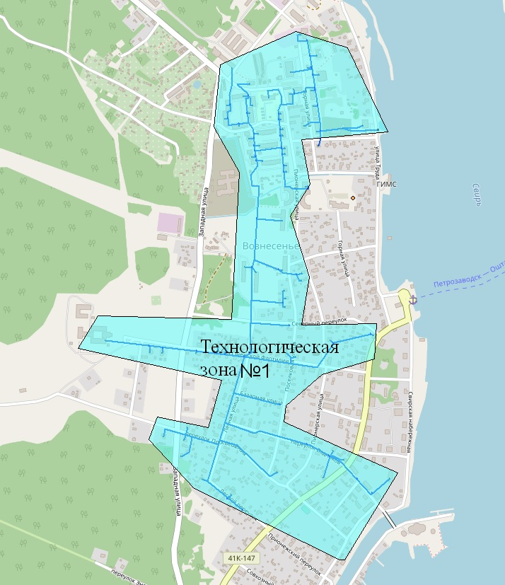
Рисунок 2 Существующая технологическая зона пгт. Вознесенье
Водоснабжение пгт. Вознесенье осуществляется из подземного источника, расположенного в пгт. Вознесенье в 0,7 строящейся больницы ( год постройки − 1987 г. ).
По данным ГУП «Водоканал Ленинградской области» обустройство подземного источника (ВНС 1) следующее: вода из скважины подается в резервуары на станцию второго подъема. Устье оборудовано водосчетчиком, наличествует кран для отбора воды, установлен манометр. Средства для замера уровня отсутствуют. В качестве водоподъемного оборудования используется погружной насос. Режим работы скважины – ручной. Скважина находится внутри кирпичного павильона с закрывающейся на замок металлической дверью. На территории ЗСО находится водонапорная башня и насосная станция второго подъема.
На территории водоочистных сооружений вода в обеззараживается жидким хлором и подается в водонапорную башню. Из водонапорной башни по одному трубопроводу вода подается населению.
К системе централизованного холодного водоснабжения в пгт. Вознесенье подключена многоквартирная жилая застройка (32 дома, 46,8% населения пгт. Вознесенье), школа, детский сад, котельная, здание администрации.
Согласно техническому паспорту на водопровод, составленному по состоянию 2019г., суммарная протяженность водопроводных сетей пгт. Вознесенье составляет 5,4 км.
По данным ГУП «Водоканал Ленинградской области» износ оборудования составляет 25 %, износ сетей -70%. Потери воды при транспортировке составляют в среднем 32 %.

Технологическая зона горячего водоснабжения №1:
Технологическая зона горячего водоснабжения № 1 образована системой горячего водоснабжения пгт. Вознесенье.
В данном населенном пункте открытая система централизованного горячего водоснабжения.
В качестве топлива для котлов используется щепа.

  - Описание состояния и функционирования существующих источников водоснабжения
Водозаборные сооружения Вознесенского городского поселения включают в себя 1 скважину и водозабор из р. Свирь. Скважина предназначена для питьевого и промышленного водоснабжения и находится в резерве.
Технологическая схема представлена на рисунке 3.
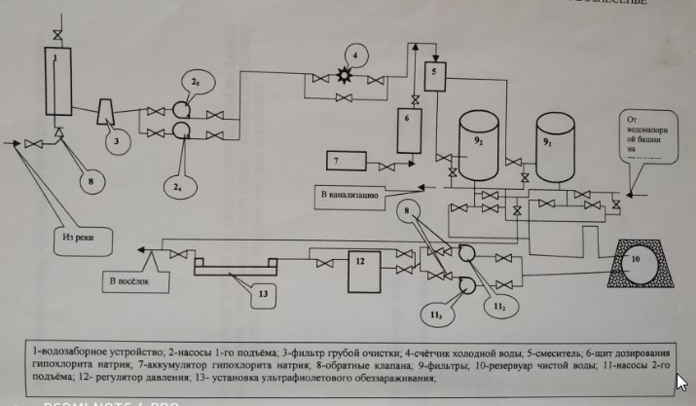
Рисунок 3 Технологическая схема источника водоснабжения
Характеристики оборудования водозаборных узлов приведены в таблице 9.
Таблица 9 Характеристики оборудования водозаборных узлов
№ п/п | Наименование основных видов оборудования | Марка | Производительность, м³/час. | Мощность, кВт | Полный напор, м. | Средний износ системы водозабора, %
1 | Подъем воды  Насосная станция 1-го подъема из поверхностных источников (река Свирь) | ВКС-5 | 18 | 5,5 | 32 | 20
2 | Очистка и транспортирование воды
 | Насос № 1 | Pedrollo F 50/160 C | 60 | 4,0 | 27 | 20
 | Насос № 2 | Pedrollo F 50/160 C | 60 | 4,0 | 27 | 20
3 | Насосная станция водозабора из подземных источников Артезианская скважина ул. Горная | ЭЦВ 6-10-50 | 10 | 2,2 | 50 | 80
Далее по тексту приведены паспорт и учетная карточка скважины.

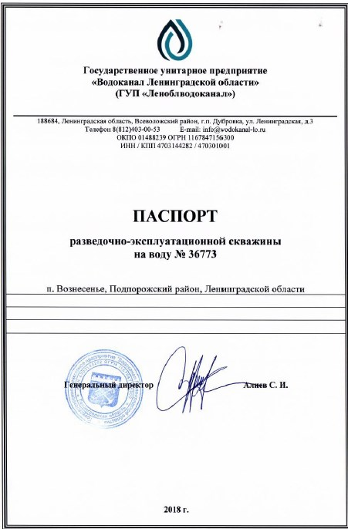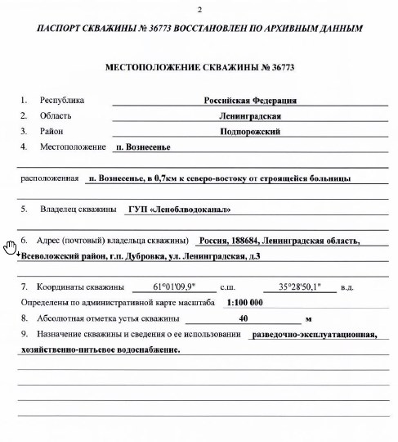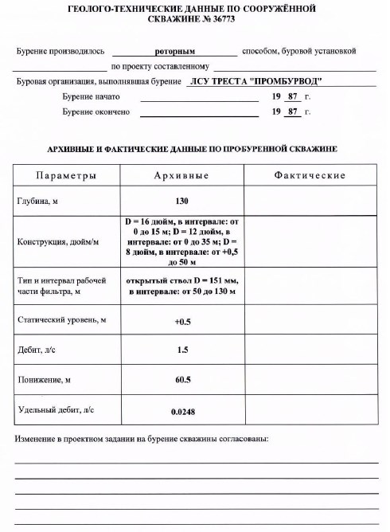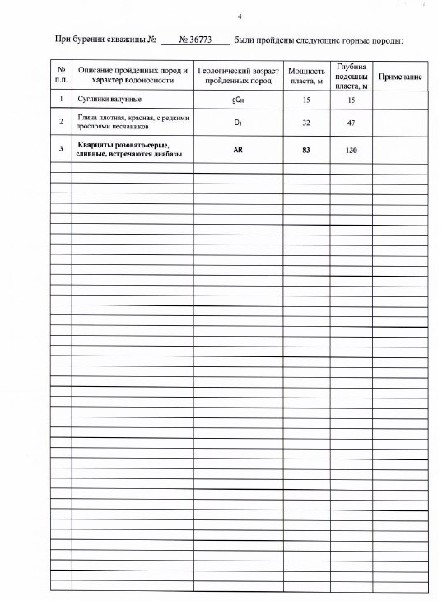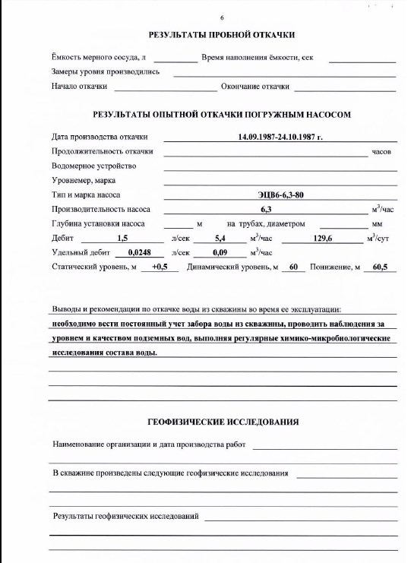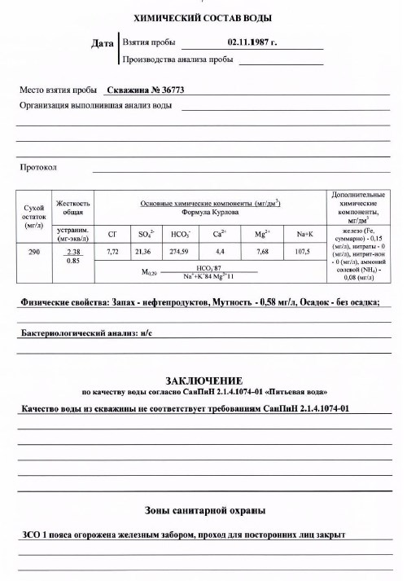
В целях обеспечения санитарно-эпидемиологической надежности сооружений водоподготовки в местах расположения водозаборных сооружений и окружающих их территорий установлены зоны санитарной охраны (ЗСО). Источники водоснабжения имеют 1 пояс ЗСО, который включает в себя установленные в натуре по периметру их ограждения в радиусе от 15 до 25 метров. Эксплуатация ЗСО осуществляется с соблюдением санитарных требований. Размеры первого пояса зон санитарной охраны согласованы с органами Госсанэпиднадзора, как объектов эксплуатирующихся в условиях жилой застройки.
  - Качество воды. Соответствие нормативным документам
Для получения информации о соответствии воды требованиям нормативной документации были отобраны пробы воды и проведены лабораторные испытания. Далее по тексту приведены результаты исследований воды.

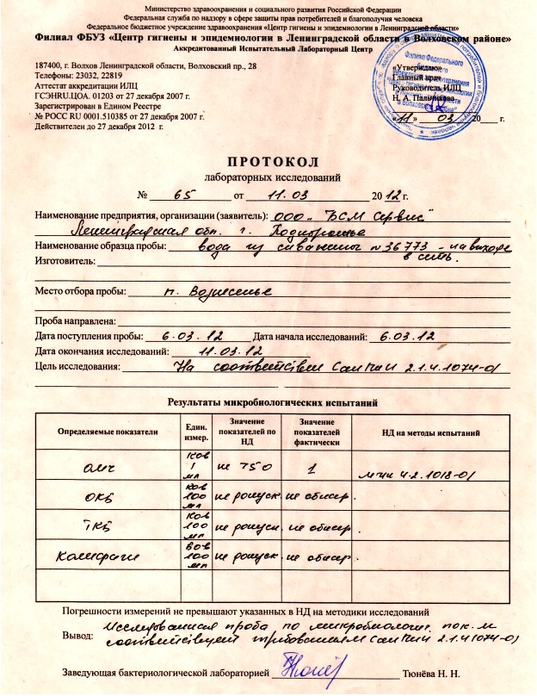
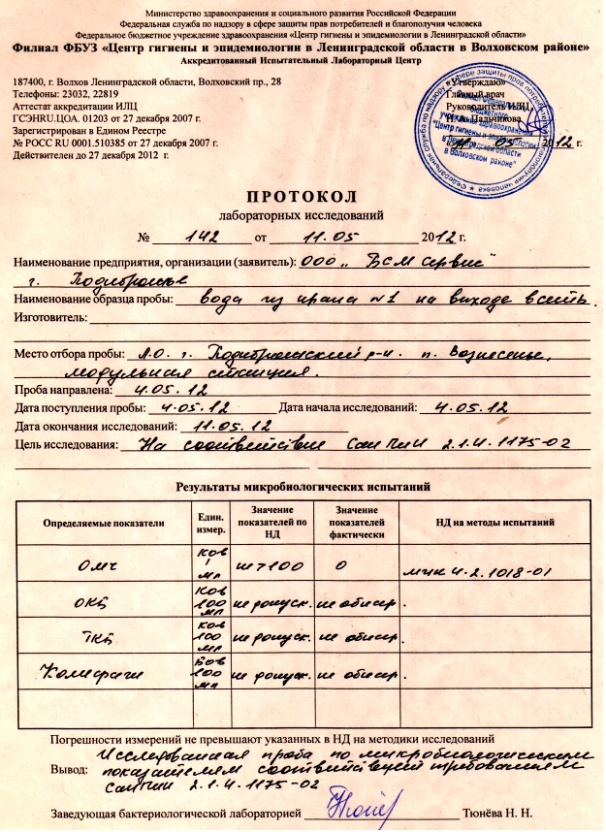
Из приведенных выше данных видно, что вода соответствует требованиям СанПиН 2.1.4.1175-02.
  - Описание состояния и функционирования существующих насосных станций
Водозабор осуществляется из поверхностных источников – р. Свирь. На станции установлен насос ВКС-5. Проектная производительность водозабора 824 м³/ч. Фактическая производительность – 220 м³/сут. Время работы за год – 4379,7 ч.
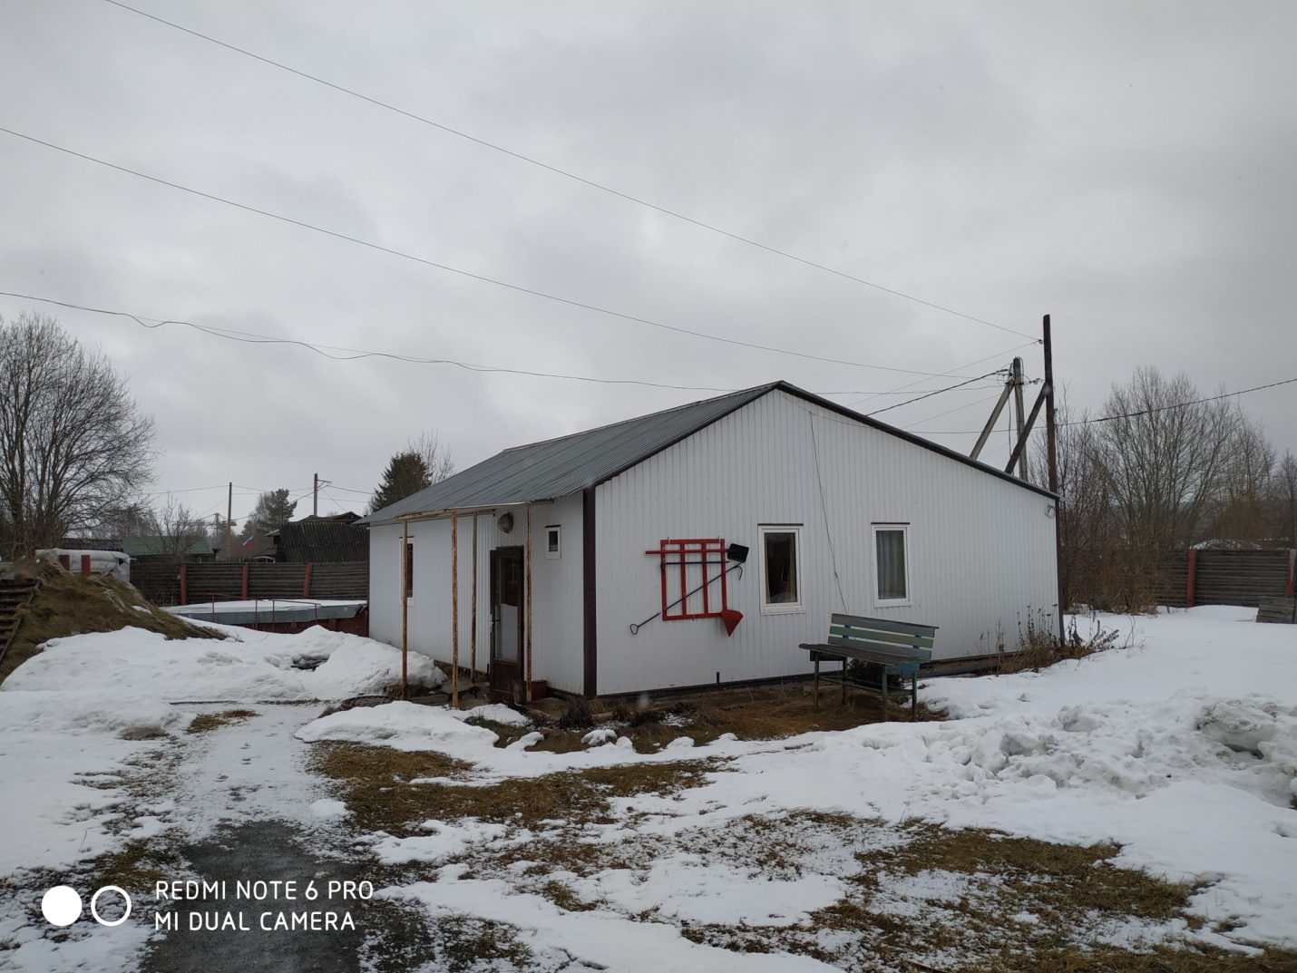
Рисунок 4 Насосная станция пгт. Вознесенье
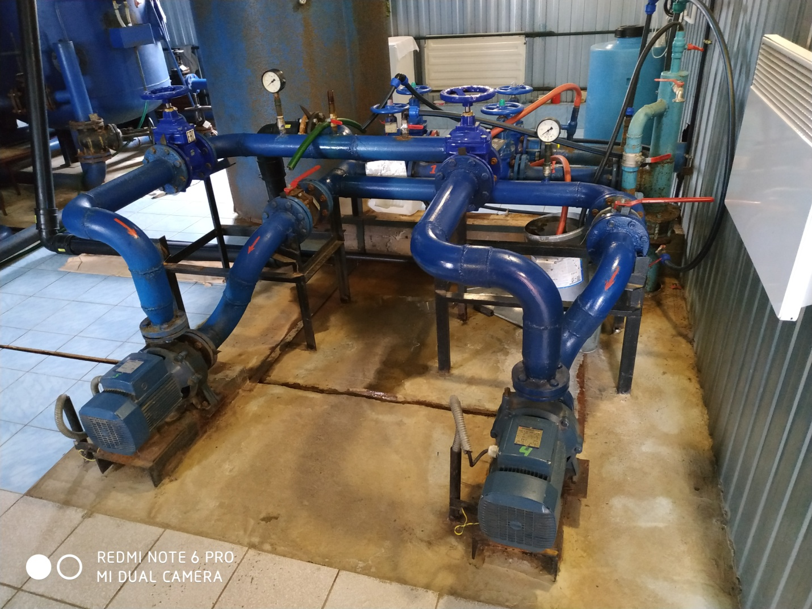
Рисунок 5 Насосное оборудование
Оборудование ВНС находится в удовлетворительном состоянии. В настоящее время износ зданий, сооружений и оборудования ВНС составляет не более 30%.
  - Описание состояния и функционирования водопроводных сетей систем водоснабжения
Снабжение абонентов холодной водой на хозяйственно-питьевые, производственные и противопожарные нужды осуществляется через систему трубопроводов. Система не закольцованная.
Протяжённость водопроводных сетей составляет 5,4 км. Основной материал труб – полиэтилен и сталь. Диаметр водопровода варьируется от 32 мм до 200 мм.
Процент износа - 65%.
Характеристика сетей по диаметру труб, сроку эксплуатации представлена в таблице:
Таблица 10 Характеристика сетей
Диаметр сетей, мм | Протяженность сетей (способ прокладки), пог. м, в зависимости от срока службы
Диаметр сетей, мм | до 20 лет | 20-25 лет | св. 25 лет | Итого
200мм. сталь | - | - | 449 | -
125мм. сталь | - | - | 435 | -
100мм. сталь | - | - | 134 | -
80мм. сталь | - | - | 200 | -
70мм. сталь | - | - | 28 | -
50мм. сталь | - | - | 280 | -
32мм. сталь | - | - | 101 | -
200мм. п/э | 375 | - | - | -
125мм. п/э | 1503 | - | - | -
100мм. п/э | 810 | - | - | -
80мм. п/э | 440 | - | - | -
70мм. п/э | 34 | - | - | -
50мм. п/э | 527 | - | - | -
32мм. п/э | 84 | - | - | -
итого | 3774 | 0 | 1626 | 5400

Для профилактики возникновения аварий и утечек на сетях водопровода и для уменьшения объемов потерь проводится своевременная замена запорно-регулирующей арматуры и водопроводных сетей с истекшим эксплуатационным ресурсом.
Запорно-регулирующая арматура необходима для локализации аварийных участков водопровода и отключения наименьшего числа жителей и промышленных предприятий при производстве аварийно-восстановительных работ.
С 2000 года чугунные и стальные трубопроводы заменяются на полиэтиленовые и изготовленные из ВЧШГ. Современные материалы трубопроводов имеют значительно больший срок службы и более качественные технические и эксплуатационные характеристики. Полимерные материалы не подвержены коррозии, поэтому им не присущи недостатки и проблемы, которые возникают при эксплуатации металлических труб.
На них не образуются различного рода отложения (химические и биологические), поэтому гидравлические характеристики труб из полимерных материалов практически остаются постоянными в течение всего срока службы. Трубы из полимерных материалов почти на порядок легче металлических, поэтому операции погрузки-выгрузки и перевозки обходятся дешевле и не требуют применения тяжелой техники, они удобны в монтаже.
Благодаря их относительно малой массе и достаточной гибкости можно проводить замены старых трубопроводов полиэтиленовыми трубами бестраншейными способами.
Функционирование и эксплуатация водопроводных сетей систем централизованного водоснабжения осуществляется на основании «Правил технической эксплуатации систем и сооружений коммунального водоснабжения и канализации», утвержденных приказом Госстроя РФ №168 от 30.12.1999 г. Для обеспечения качества воды в процессе ее транспортировки производится постоянный мониторинг на соответствие требованиям СанПиН 2.1.4.1074-01 «Питьевая вода. Гигиенические требования к качеству воды централизованных систем питьевого водоснабжения. Контроль качества».
Большой износ инженерных сооружений и трубопроводов обуславливает возникновение аварий и, как следствие, неудовлетворительное качество воды и её повышенные потери. На состояние трубопроводов может оказывать влияние грунты, имеющие высокую коррозийную активность к металлу.
  - Описание существующих технических и технологических проблем в водоснабжении МО «Вознесенское городское поселение Подпорожского муниципального района Ленинградской области»
- магистральные водоводы некоторых участков представлены одной ниткой трубопровода и не имеют резерва, что может негативным образом сказаться на бесперебойности водоснабжения потребителей;
- проблемным вопросом системы наружного водопровода МО «Вознесенское городское поселение Подпорожского муниципального района Ленинградской области» является ее незакольцованность;
- недостаточная оснащенность потребителей приборами учета. Установка современных общедомовых приборов учета позволит не только решить проблему достоверной информации о потреблении воды, но и позволит расширить применение автоматизированных систем АСОДУ;
- существуют значительные проблемы с техническим состоянием ограждений I пояса ЗСО городских скважин. Требуется их восстановление;
- износ практически половины водопроводных сетей составляет более 70%. Это главная причина не только сверхнормативных непроизводительных потерь воды и высокой аварийности водовода, но и крайне низкого качества водоснабжения потребителей. Коррозия металлических трубопроводов при транспортировке воды потребителям вызывает вторичное загрязнение и ухудшение качества воды;
- несанкционированный водоотбор населением воды из сети хозяйственно-питьевого водопровода на нужды полива приусадебных участков с врезкой до счетчика воды.
  - Описание централизованной системы горячего водоснабжения с использованием закрытых систем горячего водоснабжения, отражающее технологические особенности указанной системы
В настоящее время потребители системы горячего водоснабжения МО «Вознесенское городское поселение Подпорожского муниципального района Ленинградской области» получают горячую воду путем открытого водоразбора.
Федеральным законом «О теплоснабжении» №190-ФЗ установлена необходимость перевода существующих открытых схем централизованного ГВС к закрытым схемам.
Для перевода ГВС потребителей с открытой на закрытую схему, в разработанной схеме теплоснабжения МО «Вознесенское городское поселение Подпорожского муниципального района Ленинградской области» предусмотрены следующие мероприятия:
- в зданиях, подключенных непосредственно к тепломагистралям с двухтрубными сетями произвести реконструкцию ИТП потребителей с установкой водоводяных подогревателей с двухступенчатой схемой подключения и с подводом холодного водопровода непосредственно к каждому ИТП.
  - Перечень лиц, владеющих на праве собственности или другом законном основании объектами централизованной системы водоснабжения
В настоящее время объекты систем водоснабжения и водоотведения эксплуатируются одним предприятием ГУП «Водоканал Ленинградской области».
ГУП «Водоканал Ленинградской области» является крупнейшей ресурсоснабжающей организацией Подпорожского района Ленинградской области, обеспечивающей коммунальными ресурсами (питьевой водой, тепловой энергией на отопление и горячее водоснабжение, водоотведением) потребителей, среди которых и важнейшие социальные объекты (школы, детские сады, больницы), и предприятия и учреждения, и население.
В эксплуатации ГУП «Водоканал Ленинградской области» находятся объекты коммунальной инфраструктуры, в том числе котельные, а также водонасосные и канализационные станции, очистные сооружения, инженерные сети и другие объекты жизнеобеспечения.
На территории Вознесенского городского поселения компания ГУП «Водоканал Ленинградской области» осуществляет централизованное водоснабжение и водоотведение потребителей.
В сфере водоснабжения - ГУП «Водоканал Ленинградской области» является водоснабжающей организацией, т.к. осуществляет продажу воды потребителям, и владеет на праве собственности или ином законном основании водопроводными сетями, посредством которых осуществляется водоснабжение потребителей.
Услуги ГУП «Водоканал Ленинградской области» предоставляются населению, предприятиям и социальным объектам городского поселения.
С потребителями воды заключены договора.

- НАПРАВЛЕНИЯ РАЗВИТИЯ ЦЕНТРАЛИЗОВАННЫХ СИСТЕМ ВОДОСНАБЖЕНИЯ
  - Основные направления, принципы, задачи и целевые показатели развития централизованной системы водоснабжения МО «Вознесенское городское поселение Подпорожского муниципального района Ленинградской области»
Проектирование систем водоснабжения представляет собой комплексную проблему, от правильного решения которой во многом зависят масштабы необходимых капитальных вложений в эти системы. Прогноз спроса на услуги по водоснабжению основан на прогнозировании развития МО «Вознесенское городское поселение Подпорожского муниципального района Ленинградской области», в первую очередь его градостроительной деятельности.
Рассмотрение проблемы начинается на стадии разработки генеральных планов в самом общем виде совместно с другими вопросами городской инфраструктуры, и такие решения носят предварительный характер. Даётся обоснование необходимости сооружения новых или расширение существующих элементов комплекса водопроводных очистных сооружений (КВОС) для покрытия имеющегося дефицита мощности и возрастающих нагрузок по водоснабжению на расчётный срок. При этом рассмотрение вопросов выбора основного оборудования для КВОС, насосных станций, а также трасс водопроводных сетей от них производится только после технико-экономического обоснования принимаемых решений. Схемы разрабатываются на основе анализа фактических нагрузок потребителей по водоснабжению и водоотведению с учётом перспективного развития сроком не менее чем на 10 лет, структуры баланса водопотребления и водоотведения региона, оценки существующего состояния головных сооружений водопровода и канализации, а также водопроводных и канализационных сетей и возможности их дальнейшего использования, рассмотрения вопросов надёжности, экономичности.
Основой для разработки и реализации схемы водоснабжения и водоотведения МО «Вознесенское городское поселение Подпорожского муниципального района Ленинградской области» до 2035 года является Федеральный закон от 7 декабря 2011 г. № 416-ФЗ «О водоснабжении и водоотведении», регулирующий всю систему взаимоотношений в водоснабжении и водоотведении и направленный на обеспечение устойчивого и надёжного водоснабжения и водоотведения.
Технической базой разработки являются:
- Федеральный закон Российской Федерации от 23 ноября 2009 года № 261-ФЗ «Об энергосбережении и повышении энергетической эффективности и о внесении изменений в отдельные законодательные акты Российской Федерации»;
- Приказ комитета по тарифам и ценовой политике Ленинградской области от 28.12.2011 г. №239-п «Требования к программам энергосбережения и повышения энергетической эффективности организаций, осуществляющих различные виды регулируемой деятельности на территории Ленинградской области»;
- Приказ министерства регионального развития Российской Федерации от 07 июня 2010 года № 273 «Об утверждении методики расчета значений целевых показателей в области энергосбережения и повышения энергетической эффективности, в том числе в сопоставимых условиях»;
- Генеральный план МО «Вознесенское городское поселение Подпорожского муниципального района Ленинградской области» на 2015-2035 гг.;

Аспекты развития централизованного водоснабжения
Необходимость развития, модернизации или замены объектов централизованной системы водоснабжения в МО «Вознесенское городское поселение Подпорожского муниципального района Ленинградской области» в первую очередь обусловлена высоким физическим и моральным износом систем коммунальной инфраструктуры, а так же планируемым ростом численности населения и развитием социальной инфраструктуры.
Согласно сведениям администрации и информации, представленной в Генеральном плане МО «Вознесенское городское поселение Подпорожского муниципального района Ленинградской области», численность постоянного населения увеличится на 26,8% и составит 3450 человек.
Помимо этого, в соответствии с Генеральным планом МО «Вознесенское городское поселение Подпорожского муниципального района Ленинградской области»до 2020 года (первая очередь) планируется ввод объектов социально-бытовой инфраструктуры.
  - Различные сценарии развития централизованных систем водоснабжения в зависимости от различных сценариев развития МО «Вознесенское городское поселение Подпорожского муниципального района Ленинградской области»
Исходя из прогноза развития Генерального плана МО «Вознесенское городское поселение Подпорожского муниципального района Ленинградской области» и информации, предоставленной администрацией, был определён единственно возможный предполагаемый вариант развития систем водоснабжения. Данный вариант основан на прогнозе изменения численности населения в населённых пунктах, охваченных централизованным водоснабжением, и прогнозируемом водопотреблении вводимых объектов социально-бытовой инфраструктуры, которые в большей мере могут повлиять на рост объёмов потребления воды в дальнейшем:
- спортивный комплекс в пгт. Вознесенье (540 м², тыс. 4,3 куб. м/год);
- БАЛАНСЫ ПРОИЗВОДИТЕЛЬНОСТИ СООРУЖЕНИЙ СИСТЕМЫ ВОДОСНАБЖЕНИЯ И ПОТРЕБЛЕНИЯ ВОДЫ В ЗОНАХ ДЕЙСТВИЯ ИСТОЧНИКОВ ВОДОСНАБЖЕНИЯ
  - Водный баланс подачи и реализации воды по зонам действия источников
Согласно данным МУП ВГП «Вознесенский водоканал», количество поднятой воды в МО «Вознесенское городское поселение Подпорожского муниципального района Ленинградской области» в 2018 году составило 88,32 тыс. м³, что составляет в среднем за год 241,97 м³/сут.
Большая часть потребляемой воды питьевого качества приходится на население, что составляет 54,7% от суммарного объема воды, отпущенной потребителям. МУП ВГП «Вознесенский водоканал». Ниже приведена таблица с подробным распределением затрат поднимаемой воды.
Для учета воды, поднятой из скважин, используются расходомеры различных марок.
Водный баланс подачи и реализации воды за 2018 г. представлен в таблице 11.
Таблица 11 Баланс водоснабжения
№ п/п | Наименование показателей | Ед. изм. | 2018  год
1 | Поднято воды | тыс.м³/год | 88,32
2 | Расход воды на собственные нужды | тыс.м³/год | 6,88
3 | Потери в сети водоснабжения | тыс.м³/год | 26,22
4 | Полезный отпуск, из них: | тыс.м³/год | 55,218
4.1 | Население | тыс.м³/год | 30,204
4.2 | Бюджетно-финансируемые организации | тыс.м³/год | 12,239
4.3 | Прочие потребители | тыс.м³/год | 12,775
5 | Объёмы реализации воды, в том числе: | тыс.м³/год | 55,218
5.1 | Питьевая вода | тыс.м³/год | 55,218
5.2 | Техническая вода | тыс.м³/год | 0
5.3 | Горячая вода | тыс.м³/год | 0

Затраты поднимаемой воды в долевом соотношении приведены на рисунке 6.

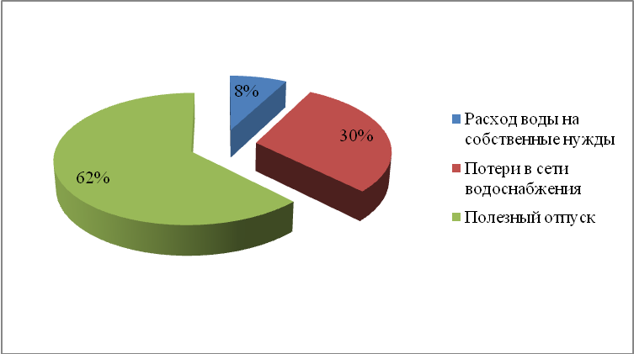
Рисунок 6 Общий баланс холодного водоснабжения МО «Вознесенское городское поселение Подпорожского муниципального района Ленинградской области» в 2018 году.
По рисунку 6 видно, что в 2018 году 30% поднятой воды уходило на потерю в сетях. Согласно приказа Минпромэнерго РФ от 20 декабря 2004 года № 172 «Об утверждении Методики определения неучтенных расходов и потерь воды в системах коммунального водоснабжения», неучтенные расходы и потери воды – разность между объемами подаваемой воды в водопроводную сеть и потребляемой (получаемой) абонентами. Технологические потери относятся к неучтенным полезным расходам воды. Остальные же потери – это утечки воды из сети и емкостных сооружений и потери воды за счет естественной убыли. Потери по отношению к объему воды, поданной в сеть, составляют 30 %. Для уменьшения потерь воды в водопроводных сетях необходимо выполнять мероприятия по реконструкции и развитию системы водоснабжения, указанные в последующих пунктах данной схемы.

  - Территориальный баланс подачи горячей, питьевой, технической воды по технологическим зонам водоснабжения (годовой и в сутки максимального водопотребления)
На территории МО «Вознесенское городское поселение Подпорожского муниципального района Ленинградской области» существует одна технологическая зона централизованного холодного водоснабжения, подробное описание которой представлено в пункте 1.3 схемы. Технологические зоны централизованного холодного водоснабжения существуют только в пгт. Вознесенье.
Согласно данным МУП ВГП «Вознесенский водоканал», количество поднятой воды в МО «Вознесенское городское поселение Подпорожского муниципального района Ленинградской области» в 2018 году составило 88,32 тыс. м³, что составляет в среднем за год 241,97 м³/сут.
В соответствии фактическими данными за 2017 год и СП 31.13330.201 «Водоснабжение. Наружные сети и сооружения», распределение количества воды, поданной в водопроводные сети, по технологическим зонам происходит следующим образом (таблица 12):

Таблица 12 Территориальный баланс подачи воды питьевого качества по технологическим зонам в 2018 году
Населенный пункт | Единица измерения | Подано воды в водопроводные сети в 2018 г. | Максимальное потребление в сутки
Технологическая зона холодного водоснабжения №1
Пгт. Вознесенье | тыс. м³ | 88,32 | 0,29
ИТОГО | тыс. м³ | 88,32 | 0,29

Сведения о количестве воды, поданной в водопроводные сети остальных населенных пунктов в 2018 году, не были включены в таблицу, в связи с отсутствием данных по населенным пунктам не подключенным к системе централизованного водоснабжения.
Так как система горячего водоснабжения является системой открытого типа, оценить объем поставляемой воды в сеть представляется невозможной по причине отсутствия регулярного отбора потребителями и отсутствия разделения потоков на отопление и ГВС.

  - Структурный водный баланс реализации воды по группам потребителей
Структура потребления воды по отдельным видам потребителей МО «Вознесенское городское поселение Подпорожского муниципального района Ленинградской области» представлена в таблице и на диаграмме ниже.
Таблица 13 Баланс водоснабжения по типам потребителей
Наименование показателей | Ед. изм. | 2018  год
Полезный отпуск, из них: | тыс.м³/год | 55,218
Население | тыс.м³/год | 30,204
Бюджетно-финансируемые организации | тыс.м³/год | 12,239
Прочие потребители | тыс.м³/год | 12,775

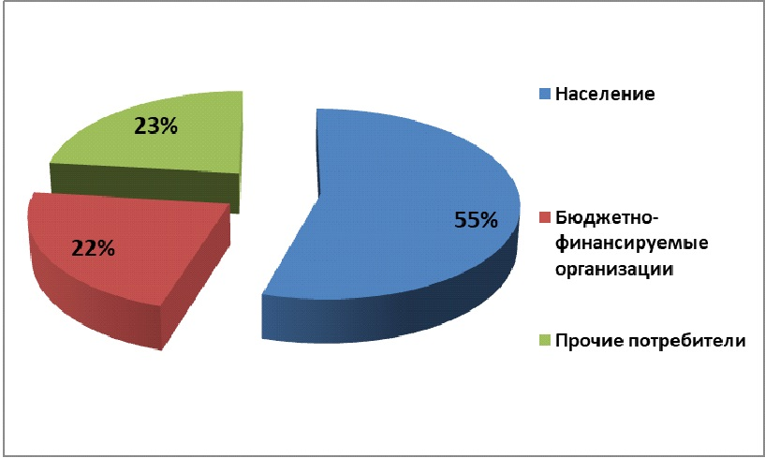
Рисунок 7 Структура потребления воды по отдельным категориям потребителей
По данным рисунка 7 видно, что 55% от общего количества потребленной воды приходится на нужды населения, 22 % воды потребили бюджетные организации, 23 % потребляемой воды – иные потребители. Прочие потребители включают объекты крупного и малого бизнеса.
  - Сведения о действующих нормах удельного водопотребления населения и о фактическом удельном водопотреблении
Согласно постановлению Правительства Ленинградской области от 11.02.13 №25 (ред. от 28.12.2017) "Об утверждении нормативов потребления коммунальных услуг по электроснабжению, холодному и горячему водоснабжению, водоотведению гражданами, проживающими в многоквартирных домах или жилых домах на территории Ленинградской области, при отсутствии приборов учета" и в соответствии с изменениями, внесенными постановлением Правительства Российской Федерации от 16 апреля 2013 года № 344 в Правила установления и определения нормативов потребления коммунальных услуг, утверждены следующие нормативы потребления коммунальных услуг по холодному и горячему водоснабжению для многоквартирных жилых домов, 4-6 этажей, с горячим и холодным водоснабжением, водоотведением, оборудованных раковинами, мойками, ваннами длинной 1500-1550 мм с душем:
горячее водоснабжение 4,83 м³ на 1 человека в месяц
холодное водоснабжение 4,53 м³ на 1 человека в месяц
Из этого получается, что действующий норматив составляет 312 литров(горячая и холодная вода) на 1 человека в сутки. На холодную воду норматив составил 161 л/сут.×ч, а на горячую воду 151 л/сут.×ч. Фактический расход холодной воды в МО «Вознесенское городское поселение Подпорожского муниципального района Ленинградской области» за сутки составил:
2018 год – 82,75 литров
Это составляет 51,3% от действующего норматива.
  - Наличие коммерческого приборного учета воды, отпущенной из сетей абонентам и анализ планов по установке приборов учета
Согласно сведениям, предоставленным ГУП «Водоканал Ленинградской области», в населенных пунктах муниципального образования с централизованными системами холодного водоснабжения 84,5% вводов обеспечено общедомовыми (коллективными) приборами учета.
В соответствии с пунктом 5 статьи 13 Федерального закона Российской Федерации от 23 ноября 2009 года № 261-ФЗ «Об энергосбережении и о повышении энергетической эффективности и о внесении изменений в отдельные законодательные акты Российской Федерации» собственники жилых домов, собственники помещений в многоквартирных домах, введенных в эксплуатацию на день вступления Закона № 261-ФЗ в силу, обязаны в срок до 1 января 2012 года обеспечить оснащение таких домов приборами учета используемых воды, природного газа, тепловой энергии, электрической энергии, а также ввод установленных приборов учета в эксплуатацию. При этом многоквартирные дома в указанный срок должны быть оснащены коллективными (общедомовыми) приборами учета используемых коммунальных ресурсов, а также индивидуальными и общими (для коммунальной квартиры) приборами учета.
Приоритетными группами потребителей, для которых требуется решение задачи по обеспечению коммерческого учета, являются бюджетная сфера и жилищный фонд.
Для обеспечения 100% оснащенности необходимо выполнять мероприятия в соответствии с 261-ФЗ «Об энергосбережении и о повышении энергетической эффективности и о внесении изменений в отдельные законодательные акты Российской Федерации».
В соответствии с проектом Генерального плана, запланирована установка узлов учета воды на вводе у каждого потребителя.
  - Анализ резервов и дефицитов производственных мощностей системы водоснабжения поселения в зонах действия источников.
Анализ резервов и дефицитов систем водоснабжения пгт. Вознесенье определялся на основании фактических данных за 2018 год с учётом возможного максимального отклонения поднятой воды в сутки, в остальных населённых пунктах − на основании расчётных данных за 2018 год в соответствии со СНиП 2.04.02-84 и СНиП 2.04.01-85.
Максимальная производительность водозаборов всех населенных пунктов оценивалась по производительности установленного насосного оборудования. Исходя из приведённой таблицы 14, что дефицит системы водоснабжения за 2018 год не наблюдался.
Фактическое водопотребление на нужды хозяйственно-питьевого водоснабжения поселения за 2018 год составило 55218 м³.
Запас производственных мощностей представлен в таблице:
Таблица 14 Запас производственных мощностей
Насосная станция, водозабор | Установленные насосы | Располагаемая мощность, м³/ч | Фактическая производительность, м³/ч | Резерв производительности, %
ВНС, р. Свирь | F 50|16 C | 60 | 9,5 | 84,2
ВНС, скважина | ЭЦВ 6-10-50 | 10 | 0 | 100

Исходя из данных таблицы 14, можно сделать вывод, что на текущий момент в МО «Вознесенское городское поселение Подпорожского муниципального района Ленинградской области» дефицита производственных мощностей систем водоснабжения не наблюдается.

  - Прогнозные балансы потребления горячей, питьевой, технической воды на срок не менее 10 лет с учетом различных сценариев развития поселений, городских округов, рассчитанные на основании расхода горячей, питьевой, технической воды в соответствии со СНиП 2.04.02-84 и СниП 2.04.01-85, а также исходя из текущего объема потребления воды населением и его динамики с учетом перспективы развития и изменения состава и структуры застройки
На основании описанного сценария развития МО «Вознесенское городское поселение Подпорожского муниципального района Ленинградской области» (см. пункт 2.2 схемы) и в соответствии со СНиП 2.04.02-84 и СНиП 2.04.01-85 спрогнозировано потребление воды питьевого качества на перспективу до 2035 года.
Таблица 15 Перспективное потребление воды в соответствии со СНиП 2.04.02-84 и СНиП 2.04.01-85 (с учетом 100% охвата потребителями)
№  п/п | Населенный пункт, наименование затрат | Ед. изм. | Год
№  п/п | Населенный пункт, наименование затрат | Ед. изм. | 2019 | 2020 | 2021 | 2022 | 2023 | 2024 | 2025 | 2027 | 2030 | 2035
1 | Пгт. Вознесенье | тыс. м3 | 267,32 | 271,28 | 278,96 | 286,64 | 294,31 | 301,99 | 309,67 | 313,71 | 314,52 | 315,80
холодное водоснабжение, в том числе |  | тыс. м3 | 137,95 | 141,91 | 145,87 | 149,83 | 153,79 | 157,75 | 161,71 | 162,04 | 162,54 | 163,36
горячее водоснабжение |  | тыс. м3 | 129,38 | 129,38 | 133,09 | 136,81 | 140,52 | 144,24 | 147,95 | 151,67 | 151,98 | 152,44
2 | дер. Богданово | тыс. м3 | 0,18 | 0,18 | 0,19 | 0,19 | 0,20 | 0,20 | 0,21 | 0,21 | 0,21 | 0,21
3 | дер. Володарская | тыс. м3 | 0,18 | 0,18 | 0,19 | 0,19 | 0,20 | 0,20 | 0,21 | 0,21 | 0,21 | 0,21
4 | дер. Гимрека | тыс. м3 | 3,45 | 3,45 | 3,55 | 3,65 | 3,75 | 3,84 | 3,94 | 4,04 | 4,05 | 4,06
5 | дер. Кипрушино | тыс. м3 | 0,00 | 0,00 | 0,00 | 0,00 | 0,00 | 0,00 | 0,00 | 0,00 | 0,00 | 0,00
6 | дер. Конец | тыс. м3 | 11,98 | 11,98 | 12,32 | 12,67 | 13,01 | 13,36 | 13,70 | 14,04 | 14,07 | 14,12
7 | дер. Красный Бор | тыс. м3 | 0,06 | 0,06 | 0,06 | 0,06 | 0,07 | 0,07 | 0,07 | 0,07 | 0,07 | 0,07
8 | дер. Родионово | тыс. м3 | 12,71 | 12,71 | 13,07 | 13,44 | 13,80 | 14,16 | 14,53 | 14,89 | 14,92 | 14,97
9 | дер. Соболевщина | тыс. м3 | 2,30 | 2,30 | 2,37 | 2,43 | 2,50 | 2,56 | 2,63 | 2,70 | 2,70 | 2,71
10 | дер. Щелейки. | тыс. м3 | 1,94 | 1,94 | 1,99 | 2,05 | 2,10 | 2,16 | 2,21 | 2,27 | 2,27 | 2,28
ИТОГО |  | тыс. м3 | 567,44 | 575,36 | 591,66 | 607,95 | 624,24 | 640,54 | 656,83 | 665,87 | 667,55 | 670,24

На основании описанных сценариев развития и текущего объёма потребления спрогнозировано потребление (полезный отпуск) воды питьевого качества на нужды горячего и холодного водоснабжения на перспективу до 2035 года:
Таблица 16 Перспективное потребление воды в соответствии с фактическими затратами
№  п/п | Населенный пункт, наименование затрат | Ед. изм. | Год
№  п/п | Населенный пункт, наименование затрат | Ед. изм. | 2019 | 2020 | 2021 | 2022 | 2023 | 2024 | 2025 | 2027 | 2030 | 2035
холодная вода питьевого качества
1 | Пгт. Вознесенье | тыс. м³ | 31,10 | 31,99 | 32,88 | 33,78 | 34,67 | 35,56 | 36,45 | 36,53 | 36,64 | 36,83
ИТОГО воды |  | тыс. м³ | 31,10 | 31,99 | 32,88 | 33,78 | 34,67 | 35,56 | 36,45 | 36,53 | 36,64 | 36,83

  - Описание централизованной системы горячего водоснабжения с использованием закрытых систем горячего водоснабжения, отражающее технологические особенности указанной системы
Система централизованного горячего водоснабжения открытого типа существует только в пгт Вознесенье.
Нагрев воды для нужд горячего водоснабжения пгт. Вознесенье осуществляется на котельной, которая располагается в самой поселке и является абонентом системы холодного водоснабжения пгт. Вознесенье.
В качестве топлива для котлов используется щепа. Централизованным горячим водоснабжением в пгт. Вознесенье обеспечено 89,9% населения многоквартирной жилой застройки.
  - Сведения о фактическом и ожидаемом потреблении горячей, питьевой, технической воды
Таблица 17 Сведения о фактическом и ожидаемом потреблении воды конечными потребителями
Населенный пункт, наименование затрат | Ед. изм. | Год
Населенный пункт, наименование затрат | Ед. изм. | 2018 | 2019 | 2020 | 2021 | 2022 | 2023 | 2024 | 2025 | 2027 | 2030 | 2035
пгт. Вознесенье
Вода питьевого качества | тыс. м³ | 55,22 | 56,11 | 57,00 | 57,90 | 58,79 | 59,68 | 60,58 | 61,47 | 61,54 | 66,03 | 66,22
Прирост (снижение "-") потребления воды питьевого качества по отношению к базовому году | тыс. м³ | 0 | 0,89 | 0,89 | 0,89 | 0,89 | 0,89 | 0,89 | 0,89 | 0,07 | 4,49 | 0,19
Итого | тыс. м³ | 55,22 | 56,11 | 57,00 | 57,90 | 58,79 | 59,68 | 60,58 | 61,47 | 61,54 | 66,03 | 66,22

Исходя из предполагаемого пути развития, ожидаемый объём потребления питьевой воды может увеличиться к 2035 году примерно на 19,9 %, что обусловлено развитием объектов социального значения и ростом населения.

  - Описание территориальной структуры потребления горячей, питьевой, технической воды, которую следует определять по отчетам организаций, осуществляющих водоснабжение с разбивкой по технологическим зонам
На территории МО «Вознесенское городское поселение Подпорожского муниципального района Ленинградской области» холодное водоснабжение водой питьевого качества осуществляется в поселке городского типа Вознесенье. Исходя из этого были получены балансы воды по группам потребителей в данном населенном пункте.
Таблица 18 Структура потребителей по группам абонентов
№  п/п | Группа потребителей | 2018 год | %
Холодное водоснабжение
пгт. Вознесенье
1 | Население | 30,204 | 55%
2 | Бюджетные | 12,239 | 23%
3 | Прочие | 12,775 | 22%
4 | ИТОГО | 55,218 | 100,00%

По данным таблицы 18 можно сказать, что в 2018 году основной объем воды, потребленный из централизованной системы водоснабжения приходится на население пгт. Вознесенье.

  - Прогноз распределения расходов воды на водоснабжение по типам абонентов, в том числе на водоснабжение жилых зданий, объектов общественно-делового назначения, промышленных объектов, исходя из фактических расходов горячей, питьевой, технической воды с учетом данных о перспективном потреблении горячей, питьевой, технической воды абонентами
Исходя из сведений о фактическом потреблении воды питьевого качества и прогноза развития МО «Вознесенское городское поселение Подпорожского муниципального района Ленинградской области» произведена оценка изменения объёмов полезно отпущенной воды группам абонентов.
Таблица 19 Прогноз распределения отпуска воды питьевого качества по категориям абонентов в перспективе до 2035 года
Наименование потребителей | Ед.изм. | Год
Наименование потребителей | Ед.изм. | 2018 | 2019 | 2020 | 2021 | 2022 | 2023 | 2024 | 2025 | 2027 | 2030 | 2035
Населению, всего | тыс. м³ | 30,20 | 31,10 | 31,99 | 32,88 | 33,78 | 34,67 | 35,56 | 36,45 | 36,53 | 36,64 | 36,83
Бюджетным потребителям | тыс. м³ | 12,24 | 12,24 | 12,24 | 12,24 | 12,24 | 12,24 | 12,24 | 12,24 | 12,24 | 16,62 | 16,62
Иным потребителям | тыс. м³ | 12,78 | 12,78 | 12,78 | 12,78 | 12,78 | 12,78 | 12,78 | 12,78 | 12,78 | 12,78 | 12,78
Итого | тыс. м³ | 55,22 | 56,11 | 57,00 | 57,90 | 58,79 | 59,68 | 60,58 | 61,47 | 61,54 | 66,03 | 66,22

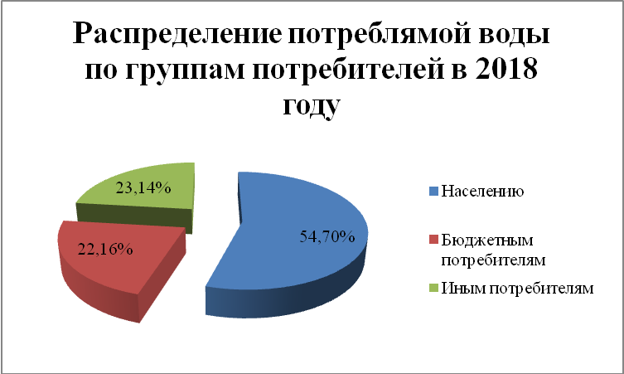
Рисунок 8 Структурный баланс потребления воды питьевого качества по категориям потребителей в 2018 году
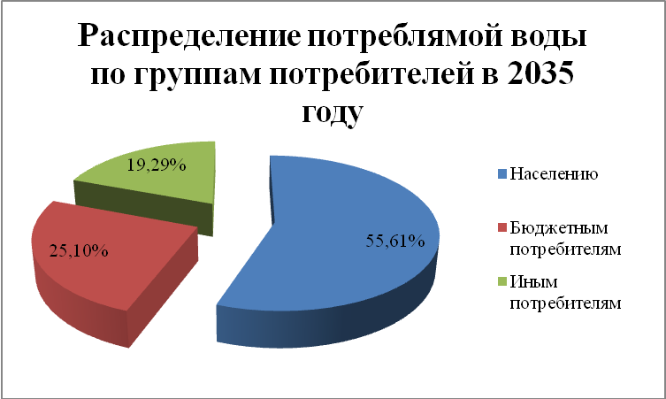
Рисунок 9 Структурный баланс потребления воды питьевого качества по категориям потребителей в 2035 году
Исходя из диаграмм на рисунках 8 и 9, видно, что к 2035 году можно ожидать увеличение доли (на 3%) потребления воды бюджетно-финансируемыми организациями за счет подключения к централизованной системе водоснабжения бассейна спортивного комплекса, а также увеличение доли (на 0,91 %) потребления воды населением за счет прироста населения.
  - Сведения о фактических и планируемых потерях воды при ее транспортировке
В 2018 году потери воды в сетях ХПВ составили 26,22 тыс.м³ или 32,2% от поданной воды в сеть по МО «Вознесенское городское поселение Подпорожского муниципального района Ленинградской области».
Внедрение мероприятий по энергосбережению и водосбережению позволит снизить потери воды, сократить объемы водопотребления, снизить нагрузку на водопроводные станции повысив качество их работы, и расширить зону обслуживания при жилищном строительстве.

Таблица 20 Фактические и перспективные потери воды питьевого качества

Показатель | Ед. изм. | Год
Показатель | Ед. изм. | 2018 | 2019 | 2020 | 2021 | 2022 | 2023 | 2024 | 2025 | 2027 | 2030 | 2035
Пгт. Вознесенье
Подано воды в сеть | тыс. м³ | 81,438 | 82,331 | 83,224 | 84,117 | 83,575 | 83,032 | 82,490 | 81,947 | 79,151 | 79,336 | 75,933
Отпущено воды потребителям всего | тыс. м³ | 55,218 | 56,111 | 57,004 | 57,897 | 58,790 | 59,683 | 60,576 | 61,469 | 61,543 | 66,035 | 66,220
Потери в сетях при передаче | тыс. м³ | 26,220 | 26,220 | 26,220 | 26,220 | 24,785 | 23,349 | 21,914 | 20,478 | 17,608 | 13,301 | 9,713
Потери в сетях при передаче | % | 32,20% | 31,85% | 31,51% | 31,17% | 29,66% | 28,12% | 26,57% | 24,99% | 22,25% | 16,77% | 12,79%
Потери в сетях при передаче | м3/сут | 71,84 | 71,84 | 71,84 | 71,84 | 67,90 | 63,97 | 60,04 | 56,11 | 48,24 | 36,44 | 26,61

График планируемых потерь воды до 2035 г. представлен на рисунке ниже.
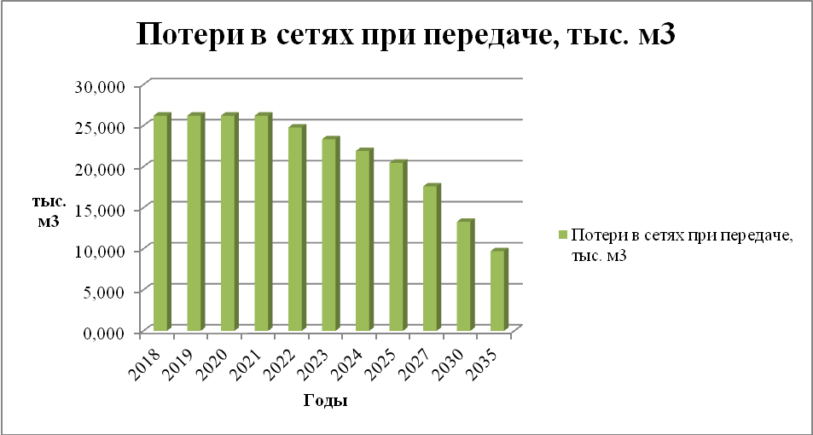
Рисунок 10 Планируемые потери воды, %

  - Перспективные водные балансы
По рассмотрению предыдущих разделов схемы, составлен общий баланс водоснабжения по МО «Вознесенское городское поселение Подпорожского муниципального района Ленинградской области». с разделением по территориям и группам абонентов.
Таблица 21 Перспективный баланс водопотребления на территории МО «Вознесенское городское поселение Подпорожского муниципального района Ленинградской области»
Наименование затрат | Ед. изм. | Годы
Наименование затрат | Ед. изм. | 2019 | 2020 | 2021 | 2022 | 2023 | 2024 | 2025 | 2027 | 2030 | 2035
Пгт. Вознесенье
Поднято воды | тыс. м³ | 89,25 | 90,19 | 91,12 | 90,55 | 89,99 | 89,42 | 88,85 | 85,93 | 86,12 | 82,56
Расход на собственные нужды | тыс. м³ | 6,92 | 6,96 | 7,00 | 6,98 | 6,95 | 6,93 | 6,90 | 6,77 | 6,78 | 6,62
Подано воды в сеть | тыс. м³ | 82,331 | 83,224 | 84,117 | 83,575 | 83,032 | 82,49 | 81,947 | 79,151 | 79,336 | 75,933
Потери воды в сетях | тыс. м³ | 26,22 | 26,22 | 26,22 | 24,785 | 23,349 | 21,914 | 20,478 | 17,608 | 13,301 | 9,713
Отпущено воды потребителям всего | тыс. м³ | 56,111 | 57,004 | 57,897 | 58,79 | 59,683 | 60,576 | 61,469 | 61,543 | 66,035 | 66,22
население | тыс. м³ | 31,1 | 31,99 | 32,88 | 33,78 | 34,67 | 35,56 | 36,45 | 36,53 | 36,64 | 36,83
бюджетные | тыс. м³ | 12,24 | 12,24 | 12,24 | 12,24 | 12,24 | 12,24 | 12,24 | 12,24 | 16,62 | 16,62
иные | тыс. м³ | 12,78 | 12,78 | 12,78 | 12,78 | 12,78 | 12,78 | 12,78 | 12,78 | 12,78 | 12,78

  - Расчет требуемой мощности водозаборных и очистных сооружений исходя из данных о перспективном потреблении горячей, питьевой, технической воды и величины потерь горячей, питьевой, технической воды при ее транспортировке с указанием требуемых объемов подачи и потребления горячей, питьевой, технической воды, дефицита (резерва) мощностей по технологическим зонам с разбивкой по годам
Чтобы оценить необходимую мощность водозаборных сооружений, был проведен расчет максимальных суточных затрат воды в каждой технологической зоне централизованного водоснабжения согласно СНиП 2.04.02-84 и СНиП 2.04.01-85.
На основе данных о часовой производительности водозаборного оборудования спрогнозированы резервы (дефициты) систем водоснабжения в условиях предполагаемого варианта развития систем водоснабжения.
Как видно из таблицы ниже, дефицитов производственных мощностей водозаборных сооружений в перспективе до 2035 года не наблюдается.
Таблица 22 Перспективный анализ резервов и дефицитов системы водоснабжения
Наименование показателя | Ед. изм. | Год
Наименование показателя | Ед. изм. | 2019 | 2020 | 2021 | 2022 | 2023 | 2024 | 2025 | 2027 | 2030 | 2035
Пгт. Вознесенье
Расход в соответствии со СНиП 2.04.02-84 и СНиП 2.04.01-85 с учётом возможного максимального спроса | м3/ сут | 732,38 | 743,23 | 764,27 | 785,32 | 806,33 | 827,37 | 848,41 | 859,48 | 861,7 | 865,21
 | м3/ час | 30,52 | 30,97 | 31,84 | 32,72 | 33,6 | 34,47 | 35,35 | 35,81 | 35,9 | 36,05
Максимальная производительность водозабора | м3/ час | 70 | 70 | 70 | 70 | 70 | 70 | 70 | 70 | 70 | 70
Резерв (дефицит «-») мощности водозабора | м3/ час | 39,48 | 39,03 | 38,16 | 37,28 | 36,4 | 35,53 | 34,65 | 34,19 | 34,1 | 33,95
Предложение по общей производительности источников водоснабжения | м3/ час | - | - | - | - | - | - | - | - | - | -

  - Решение по определению гарантирующей организации
В соответствии со статьей 8 Федерального закона от 07.12.2011 N 416-Ф3 «О водоснабжении и водоотведении» Правительство Российской Федерации сформировало новые Правила организации водоснабжения, предписывающие организацию единых гарантирующих организаций (ЕГО).
Организация, осуществляющая холодное водоснабжение и (или) водоотведение и эксплуатирующая водопроводные и (или) канализационные сети, наделяется статусом гарантирующей организации, если к водопроводным и (или) канализационным сетям этой организации присоединено наибольшее количество абонентов из всех организаций, осуществляющих холодное водоснабжение и (или) водоотведение.
Органы местного самоуправления поселений, городских округов для каждой централизованной системы холодного водоснабжения и (или) водоотведения определяют гарантирующую организацию и устанавливают зоны ее деятельности.
На основании вышеизложенного статус ЕГО может быть присвоен ГУП «Водоканал Ленинградской области».

- ПЕРЕЧЕНЬ ОСНОВНЫХ МЕРОПРИЯТИЙ ПО РЕАЛИЗАЦИИ СХЕМ ВОДОСНАБЖЕНИЯ С РАЗБИВКОЙ ПО ГОДАМ
Исходя из анализа существующего состояния систем водоснабжения, проведенного в предыдущих разделах схемы, а так же информации, представленной в Генеральном плане МО «Вознесенское городское поселение Подпорожского муниципального района Ленинградской области», был предложен следующий список мероприятий:
Реконструкция существующих сетей в пгт. Вознесенье на участках, требующих замены (2021-2035 гг.);
- Установка приборов учета воды питьевого качества (2020-2022 гг.);
Реконструкция двух водомерных узлов (2022 гг.);
Оборудование резервного источника электроснабжения. Строительство дизельной электрической станции
- Обустройство зон санитарной охраны источников питьевого водоснабжения, в том числе проектно-изыскательные работы в пгт. Вознесенье (2023 год);
Строительство новых водопроводных башен, бурение скважин, строительство водопроводных сетей вдоль сушествующих и перспективных улиц и проездов с целью обеспечения централизованным водоснабжением новых потребителей населенных пунктов: в том числе проектные работы (2026– 2033);
Закольцовка водопроводных сетей пгт. Вознесенье (срок будет определен после проведения проектных изысканий и выполнения проектных работ)
Проектные и строительные работы в пгт. Вознесенье по переводу системы ГВС на закрытую схему (срок будет определен после проведения проектных изысканий и выполнения проектных работ)

  - Технические обоснования основных мероприятий по реализации схем водоснабжения, в том числе гидрогеологические характеристики потенциальных источников водоснабжения, санитарные характеристики источников водоснабжения, а также возможное изменение указанных характеристик в результате реализации мероприятий, предусмотренных схемами водоснабжения и водоотведения

Реконструкция существующих сетей на участках, требующих замены
Сети водоснабжения МО «Вознесенское городское поселение Подпорожского муниципального района Ленинградской области»находятся в крайне критическом состоянии, основная часть сетей изношена более чем на 70%. Это является причиной повышенного количества аварий в сетях, большого количества потерь воды в сетях (от 20% до 40% в различных населенных пунктах). В целях устранения этих проблем необходимо провести мероприятия по замене трубопровода.
Согласно данным администрации и сведениям, представленным в Генеральном плане МО «Вознесенское городское поселение», планируется реконструкция 3,45 км магистральных сетей водоснабжения в том числе:
пгт. Вознесенье –9,38 км(2021-2035 гг.);
Среднерыночная стоимость прокладки труб приведена в таблице 23.

Исходя из данных сайта http://kantata.ru средняя стоимость прокладки одного погонного метра сетей составляет:
Таблица 23 Средняя стоимость прокладки 1 п.м сетей водоснабжения
Диаметр трубопровода | Стоимость прокладки 1 погонного метра, руб., с учетом НДС 20%
Диаметр трубопровода | Без стоимости трубы и сварки стыков | Со стоимостью трубы и сваркой стыков
Д = 63 мм | от 700 | от 800
Д = 110 мм | от 1 000 | от 1 300
Д = 160 мм | от 1 700 | от 2 200
Д = 225 мм | от 3 000 | от 4 300
Д = 315 мм | от 4 000 | от 5 650
Д = 400 мм | от 7 000 | от 10 350
Д = 500 мм | от 8 000 | от 12 800

Оценочные затраты на замену сетей водоснабжения для данного региона составляют:

Таблица 24 Средняя стоимость замены сетей по годам реализации мероприятия
Наименование и место расположения объекта | Источники финансирования | Ориентировочный объем инвестиций, тыс. руб. | Год
Наименование и место расположения объекта | Источники финансирования | Ориентировочный объем инвестиций, тыс. руб. | 2019 | 2020 | 2021 | 2022 | 2023 | 2024 | 2025 | 2027 | 2030 | 2035
Реконструкция существующих сетей на участках, требующих замены
пгт. Вознесенье | Различные бюджеты | 5637,5 |  |  | 451 | 451 | 451 | 451 | 451 | 902 | 1353 | 1127,5

Установка общедомовых приборов учета потребляемой холодной воды
Для выполнения требований Федерального закона № 261-ФЗ «Об энергосбережении и о повышении энергетической эффективности и о внесении изменений в отдельные законодательные акты Российской Федерации» во всех многоквартирных домах муниципального образования, подключенных к централизованному водоснабжению, необходима установка общедомовых приборов учета потребляемой холодной воды.
Согласно сведениям, представленным в пункте 3.5 данной схемы, в муниципальном образовании общедомовые приборы учета потребляемой холодной воды есть в 80 % многоквартирных домов. На сегодняшний момент общее количество многоквартирных домов, нуждающихся в установке приборов учета составляет 5.
По данным сайта http://mgroen.ru, а так же других интернет-ресурсов, средняя стоимость установки одного общедомового ПУ на трубопровод диаметром 50-200 мм составляет 60 тыс. рублей. Таким образом суммарные затраты на проведение данного мероприятия составят 300 тыс. руб.
Предлагается каждый год, начиная с 2019 г. оснащать общедомовыми приборами учета холодной воды 5 существующих многоквартирных домов и все новые многоквартирные дома, вводимые в эксплуатацию.

Таблица 25 Средняя стоимость установки общедомовых приборов учета холодной воды по годам реализации мероприятия
Наименование и место расположения объекта | Стоимость, тыс. руб.
Наименование и место расположения объекта | Ориентировочный объем инвестиций, тыс. руб. | 2018 год | 2019 год | 2020 год | 2021 год | 2022 год | 2023 год | 2024 год | 2025 год | 2027 год | 2030 год | 2032 год
пгт. Вознесенье | 300 |  | 120 | 120 | 60

Реконструкция водомерных узлов
На данный момент, существующие водомерные узлов не являются безопасными в эксплуатации и оборудование может отказывать из-за повышения уровня воды, вызванного подземными или талыми водами. Для нормализации работы оборудования и отсутствия дополнительных затрат на ремонт при эксплуатации данного здания: рекомендуется в сухой период выполнить работы по гидроизоляции здания. Ориентировочная стоимость мероприятия – 6900 т.р.
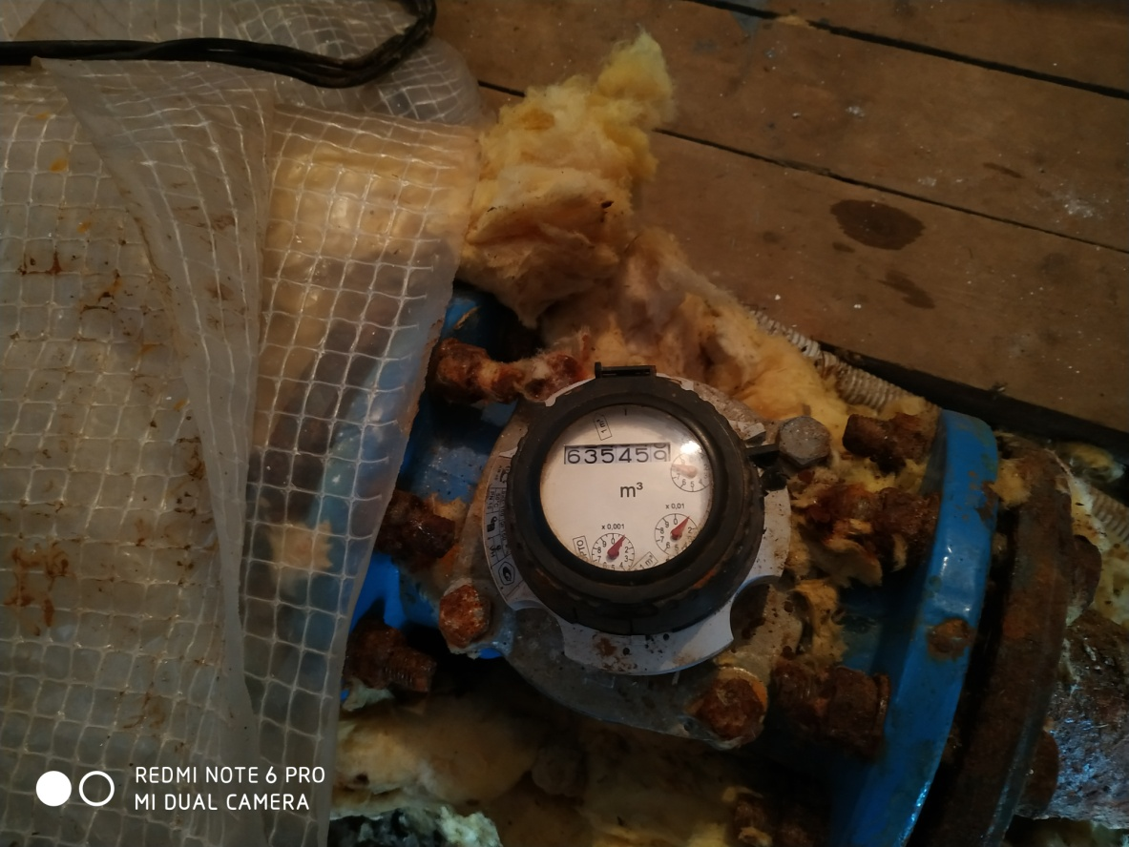
Рисунок 11 Водомерный узел

Оборудование резервного источника электроснабжения. Строительство дизельной электрической станции
Согласно ФЗ №416 «О водоснабжении и водоотведении», для обеспечения бесперебойной подачи воды потребителям должны предусматриваться источники резервного (автономного) энергоснабжения насосных агрегатов (дизельные или газотурбинные электростанции и т.п.). Мощность источников резервного (автономного) энергоснабжения насосных агрегатов должна обеспечивать, как минимум, работу одного наиболее мощного агрегата. Для нормализации работы оборудования и отсутствия дополнительных затрат на ремонт при эксплуатации данного здания: рекомендуется в сухой период выполнить работы по гидроизоляции здания и во избежание попадания талых вод выполнить работы по гидроизоляции люков(приподнять люки).
На большинстве предприятий различного профиля в случае отключения электропитания обеспечение бесперебойной работы высокотехнологичного оборудования (приборов, аппаратов, технических средств систем безопасности) осуществляется посредством резервных источников электроэнергии. В качестве таковых может быть использована дизельная резервная электростанция или дизель-генераторная установка. Надежность энергообеспечения — один из важнейших факторов эффективной работы различных объектов.
При перебоях или повреждениях централизованной сети ДЭС или ДГУ автоматически принимает на себя электроснабжение подключенных к сети потребителей. Современная аварийная ДЭС, оснащенная блоком автоматики, обеспечивает бесперебойность электропитания ответственных потребителей. При наличии в питающей сети напряжения требуемых параметров резервная ДЭС (или ДГУ) находится в «горячем» резерве.
В случае пропадания напряжения в централизованной сети, в том числе при пропадании или снижении напряжения на одной из ее фаз ниже регулируемого порога, управляющий сигнал подается на систему запуска ДЭС (ДГУ). После выхода резервной ДЭС (ДГУ) на рабочий режим, питаемая нагрузка автоматически переключается на питание от резервного источника электропитания. После устранения неисправностей в сетях происходит обратное переключение питания потребителей с резервного ДГУ (ДЭС) на сеть.
Автоматическое переключение с дизельной электростанции или дизель-генератора на питание от сети осуществляется с непродолжительной задержкой. Электрогенераторная установка некоторое время продолжает работать на холостом ходу, в целях постепенного охлаждения двигателя внутреннего сгорания. ДЭС и ДГУ могут быть запущены в ручном режиме непосредственно с панели управления данным оборудованием.
На данный момент, на существующей насосной станции отсутствует резервный источник питания – дизельная электростанция, находится. Ориентировочная стоимость мероприятия – 5600 т.р.

Обустройство зон санитарной охраны источников питьевого водоснабжения, в том числе проектно-изыскательные работы
На данный момент требуется разработка проектов и обустройство зон санитарной охраны (ЗСО) существующих источников водоснабжения (водозаборов) муниципального образования:
артезианская скважина пгт. Вознесенье (Лесопитомник);

Проект зон санитарной охраны включает:
определение границ зоны и составляющих ее поясов;
план мероприятий по улучшению санитарного состояния территории ЗСО и предупреждению загрязнения источника;
правила и режим хозяйственного использования территорий трех поясов ЗСО.
Зоны санитарной охраны организуются в составе трех поясов: первый пояс (строгого режима) включает территорию расположения водозаборов, площадок всех водопроводных сооружений и водопроводящего канала. Его назначение - защита места водозабора и водозаборных сооружений от случайного или умышленного загрязнения и повреждения. Второй и третий пояса (пояса ограничений) включают территорию, предназначенную для предупреждения загрязнения воды источников водоснабжения.
Разработанный проект проходит экспертизу во ФГУЗ "Центр гигиены и эпидемиологии" с получением экспертного заключения. Затем на основании его Федеральная служба по надзору в сфере защиты прав потребителей и благополучия человека (Роспотребнадзор) выдает санитарно-эпидемиологического заключения на зоны санитарной охраны скважины.
Помимо расчета ЗСО в проект входит гидрогеологическое и санитарно-эпидемиологическое описание площадки, на которой находятся скважины или водозаборный узел.
По данным сайта http://rusekostroy.ru и других источников, средняя стоимость подготовки проектной документации по установлению и содержанию ЗСО в составе трех поясов, а так же мероприятия по обустройству ЗСО одного источника водоснабжения составляет 1,5 млн. руб.

Таблица 26 Ориентировочная стоимость разработки проектов и обустройства ЗСО источников питьевого водоснабжения
Наименование и место расположения объекта | Ориентировочный объем инвестиций, тыс. руб. | Стоимость, тыс. руб.
Наименование и место расположения объекта | Ориентировочный объем инвестиций, тыс. руб. | 2018г. | 2019г. | 2020г. | 2021г. | 2022г. | 2023г. | 2024г. | 2025г. | 2027г. | 2030г. | 2035г.
Артезианская скважина пгт. Вознесенье | 1500 |  |  |  | 1500

Строительство новых водопроводных башен, бурение скважин, строительство водопроводных сетей вдоль сушествующих и перспективных улиц и проездов с целью обеспечения централизованным водоснабжением новых потребителей населенных пунктов: (2026– 2033); новых потребителей населенных пунктов: Богданово, Володарская, Гимрека, Кипрушино, Конец, Красный Бор, Родионово, Соболевщина, Щелейки в том числе проектные работы
В деревнях Богданово, Володарская, Гимрека, Кипрушино, Конец, Красный Бор, Родионово, Соболевщина, Щелейки предполагается установка водонапорных башен, бурение скважин.
Численность населения в населенных пунктах выглядит следующим образом:
Таблица 27 Численность населения
№  п/п | Населённый пункт | Население, чел | Оборудование | Расход воды, м³/час (СНиП 2.04.01-85) | Стоимость оборудования, тыс. руб.*
1 | Гимрека | 57 | Водонапорная башня, скважина | 0,263 | 1800
2 | Кипрушино | 198 | Водонапорная башня, скважина | 0,829 | 2500
3 | Красный Бор | 210 | Водонапорная башня, скважина | 0,858 | 2500
4 | Родионово | 38 | Водонапорная башня, скважина | 0,200 | 1800
5 | Соболевщина | 32 | Водонапорная башня, скважина | 0,163 | 1800
6 | Щелейки | 24 | Водонапорная башня, скважина | 0,192 | 1800
*Для определения более точной стоимости работ необходимо проведение технического обследования.

Закольцовка водопроводных сетей пгт. Вознесенье
Для обеспечения большей надежности и снижения аварийности водоснабжения потребителей требуется кольцевание водопроводных сетей поселка городского типа Вознесенье. Данное мероприятие включает в себя проектные и строительные работы. Ориентировочная стоимость разработки данного проекта составляет 300 тыс. руб. Стоимость строительных работ возможно определить только по окончанию проектных работ.

Проектные и строительные работы в пгт. Вознесенье по переводу системы ГВС на закрытую схему
На состояние 2013 года централизованные системы горячего водоснабжения закрытого типа отсутствуют. Согласно ФЗ от 27.07.2010 № 190-ФЗ (ред. от 02.07.2013) "О теплоснабжении":
- С 1 января 2013 года подключение (технологическое присоединение) объектов капитального строительства потребителей к централизованным открытым системам теплоснабжения (горячего водоснабжения) для нужд горячего водоснабжения, осуществляемого путем отбора теплоносителя на нужды горячего водоснабжения, не допускается.
- С 1 января 2030 года использование централизованных открытых систем теплоснабжения (горячего водоснабжения) для нужд горячего водоснабжения, осуществляемого путем отбора теплоносителя на нужды горячего водоснабжения, не допускается.
Вопрос перехода на закрытую систему ГВС, прежде всего, относиться к теплоснабжающей организации, так как требует принятие одного из вариантов технический мер, позволяющих подключить потребителей по данной схеме ГВС. Одним из обязательных работ для реализации данного мероприятия является строительство центральных или индивидуальных тепловых пунктов, что создаст возможность осуществления раздельного учёта и потерь теплоносителя для нужд ГВС. На текущем этапе не возможно проанализировать уровень необходимых капиталовложений для реализации данного мероприятия.

  - Сведения о вновь строящихся, реконструируемых и предлагаемых к выводу из эксплуатации объектах системы водоснабжения
В период до 2035 г. запланированы работы по реконструкции изношенных участков и строительство новых водопроводных сетей, реконструкция водомерного узла, строительство водонапорных башен. Более подробное описание объектов систем водоснабжения, планируемых к строительству и реконструируемых, приведено в разделе 5.1.

  - Сведения о развитии систем диспетчеризации, телемеханизации и систем управления режимами водоснабжения на объектах организаций, осуществляющих водоснабжение
На данный момент, насосные станции оборудованы частотно-регулируемыми приводами, устройствами плавного пуска и системой управления Wilo. Мероприятия по развитию систем диспетчеризации, телемеханизации и систем управления режимами водоснабжения на объектах организаций, осуществляющих водоснабжение, не требуются.
  - Сведения об оснащенности зданий, строений, сооружений приборами учета воды и их применении при осуществлении расчетов за потребленную воду
По данным ГУП «Водоканал Ленинградской области» на территории МО «Вознесенское городское поселение Подпорожского муниципального района Ленинградской области» в 2019 году общедомовые приборы учета потребляемой холодной и горячей воды наличествуют у 89% многоквартирных домов. В рамках схемы запланировано проведение мероприятия по установке приборов учета в период с 2020 по 2022 годы.

  - Описание вариантов маршрутов прохождения трубопроводов (трасс) по территории поселения, городского округа и их обоснование
Основные положения прокладки сетей
Количество линий водоводов надлежит принимать с учетом категории системы водоснабжения и очередности строительства.
При прокладке водоводов в две или более линии, необходимость устройства переключений между водоводами определяется в зависимости от количества независимых водозаборных сооружений или линий водоводов, подающих воду потребителю, при этом в случае отключения одного водовода или его участка общую подачу воды объекту на хозяйственно-питьевые нужды допускается снижать не более чем на 30 % расчетного расхода, на производственные нужды — по аварийному графику.
При прокладке водовода в одну линию и подаче воды от одного источника должен быть предусмотрен объем воды на время ликвидации аварии на водоводе. Аварийный объем воды, обеспечивающий в течение времени ликвидации аварии на водоводе (расчетное время) расход воды на хозяйственно-питьевые нужды в размере 70 % расчетного среднечасового водопотребления и производственные нужды по аварийному графику.
Водопроводные сети должны быть кольцевыми. Тупиковые линии водопроводов допускается применять:
-для подачи воды на производственные нужды — при допустимости перерыва в водоснабжении на время ликвидации аварии;
-для подачи воды на хозяйственно-питьевые нужды — при диаметре труб не свыше 100 мм;
-для подачи воды на противопожарные или на хозяйственно-противопожарные нужды независимо от расхода воды на пожаротушение при длине линий не свыше 200 м.
Кольцевание наружных водопроводных сетей внутренними водопроводными сетями зданий и сооружений не допускается.
Соединение сетей хозяйственно-питьевых водопроводов с сетями водопроводов, подающих воду не питьевого качества, не допускается.
На водоводах и линиях водопроводной сети в необходимых случаях надлежит предусматривать установку:
-Поворотных затворов (задвижек) для выделения ремонтных участков;
-Клапанов для впуска и выпуска воздуха при опорожнении и заполнении трубопроводов;
-Клапанов для впуска и защемления воздуха;
-Вантузов для выпуска воздуха в процессе работы трубопроводов;
-Выпусков для сброса воды при опорожнении трубопроводов;
-Компенсаторов;
-Монтажных вставок;
-Обратных клапанов или других типов клапанов автоматического действия для выключения ремонтных участков;
-Регуляторов давления;
-Аппаратов для предупреждения повышения давления при гидравлических ударах или при неисправности регуляторов давления.
На самотечно-напорных водоводах следует предусматривать устройство разгрузочных камер или установку аппаратуры, предохраняющих водоводы при всех возможных режимах работы от повышения давления выше предела, допустимого для принятого типа труб.
Водоводы и водопроводные сети надлежит прокладывать с уклоном не менее 0,001 по направлению к выпуску; при плоском рельефе местности уклон допускается уменьшать до 0,0005.

Перспективное строительство
Следует отметить, что в период с 2026 г. по 2035 г. запланировано проектирование и строительство новых водопроводных сетей, точное расположение магистральных и разводящих сетей будет известно по окончанию проектных работ.

  - Рекомендации о месте размещения насосных станций, резервуаров, водонапорных башен
В период с 2026 г. по 2035 г. запланировано проектирование и строительство новых водопроводных сетей с целью обеспечения централизованным водоснабжением новых потребителей (объекты жилой застройки, социальной инфраструктуры и т.д.). Границы планируемых зон размещения объектов централизованных систем горячего водоснабжения, холодного водоснабжения
Согласно “Схеме зон размещения объектов капитального строительства местного значения” Генерального плана МО «Вознесенское городское поселение Подпорожского муниципального района Ленинградской области», все объекты систем холодного и горячего водоснабжения, планируемые к строительству, находятся в пределах существующих территорий населенных пунктов муниципального образования.

  - Карты (схемы) существующего и планируемого размещения объектов централизованных систем холодного водоснабжения
Текущее размещение объектов систем централизованного холодного водоснабжения пгт. Вознесенье схематично изображено на рисунках 12-13. Существующие сети изображены сплошными линиями синего цвета, существующие зоны – фигурами голубого цвета, планируемые к строительству зоны – фигурами бирюзового цвета.
Карты (схемы) существующего и планируемого размещения объектов централизованных систем холодного водоснабжения в более детальном представлении имеются в прилагаемых материалах электронной схемы системы водоснабжения.
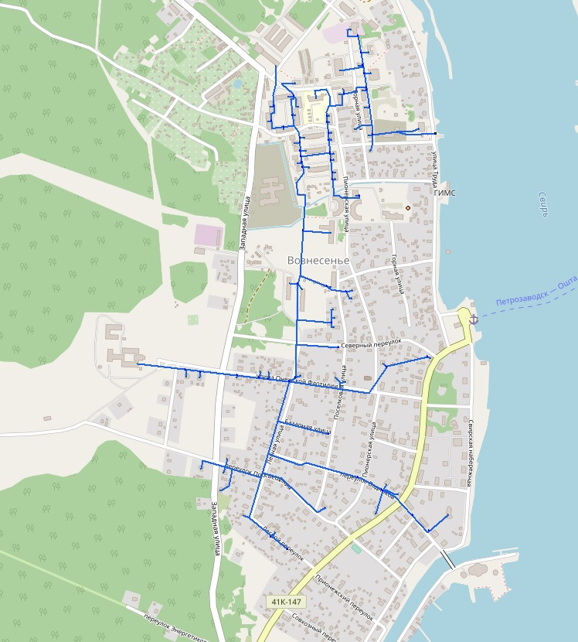
Рисунок 12 Существующая схема водоснабжения пгт. Вознесенье

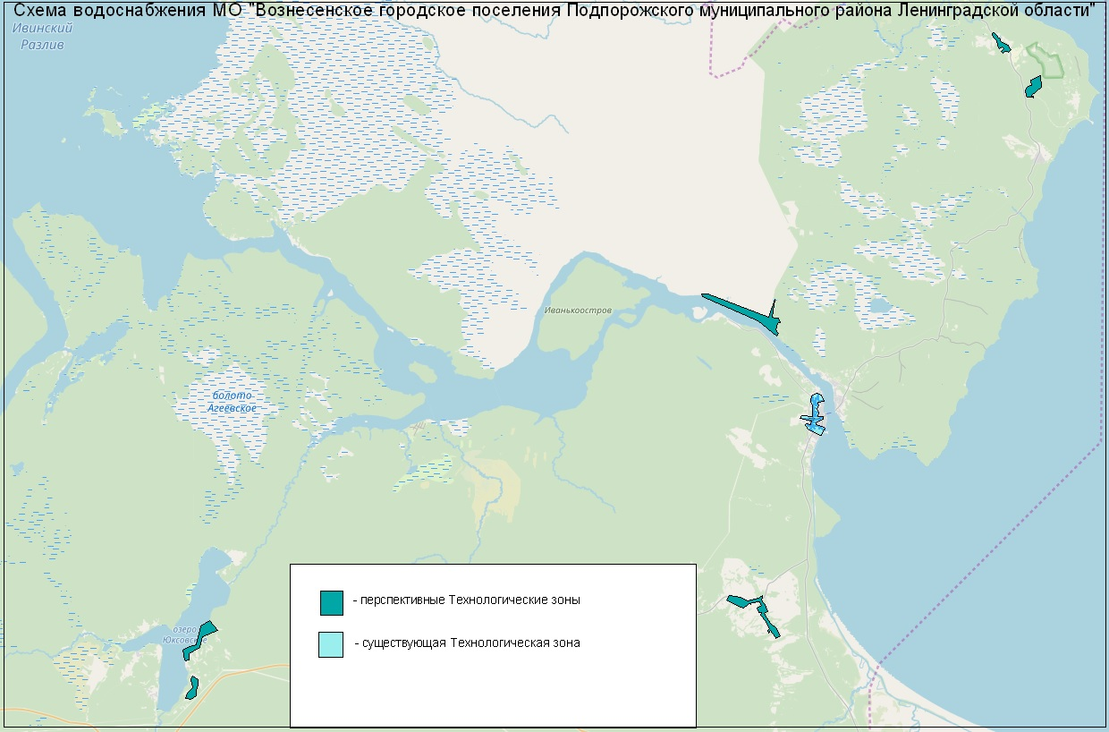
Рисунок 13 Существующая и перспективные технологические зоны водоснабжения МО «Вознесенское городское поселение Подпорожского муниципального района Ленинградской области»

- ЭКОЛОГИЧЕСКИЕ АСПЕКТЫ МЕРОПРИЯТИЙ ПО СТРОИТЕЛЬСТВУ И РЕКОНСТРУКЦИИ ОБЪЕКТОВ ЦЕНТРАЛИЗОВАННОЙ СИСТЕМЫ ВОДОСНАБЖЕНИЯ
  - Сведения о мерах по предотвращению вредного воздействия на водный бассейн предлагаемых к новому строительству и реконструкции объектов централизованной системы водоснабжения при сбросе (утилизации) промывных вод
Здание водопродной насосной станции и водопроводных очистных сооружений пгт. Вознесенье располагается в 250км от ЗСО каптажного источника водоснабжения деревни, в связи с этим промывные воды не воздействуют на подземный источник
Эксплуатация водопроводной сети не предусматривают каких-либо сбросов вредных веществ в водоемы и на рельеф. При испытании водопроводной сети на герметичность используется сетевая вода. Слив воды из трубопроводов после испытания и промывки производится на рельеф местности. Негативного воздействия сетевая вода на состояние почвы и подземных вод не окажет. При производстве строительных работ вода для целей производства не требуется. Для хозяйственно-бытовых нужд используется вода питьевого качества.
При соблюдении требований, изложенных в рабочей документации, негативное воздействие на состояние поверхностных и подземных вод будет наблюдаться только в период строительства, носить временный характер и не окажет существенного влияния на состояние окружающей среды.

- ОЦЕНКА ОБЪЕМОВ КАПИТАЛЬНЫХ ВЛОЖЕНИЙ В СТРОИТЕЛЬСТВО, РЕКОНСТРУКЦИЮ И МОДЕРНИЗАЦИЮ ОБЪЕКТОВ ЦЕНТРАЛИЗОВАННЫХ СИСТЕМ ВОДОСНАБЖЕНИЯ

Таблица 28 Мероприятия по реализации схем водоснабжения с указанием ориентировочных объемов капитальных вложений с разбивкой по годам (стоимость проведения мероприятий указана в ценах 2017 г.)
№  п/п | Населенный пункт | Наименование мероприятий | Источники финансирования | Ориентировочный объем инвестиций, тыс. руб. | Год
 |  |  |  |  | 2019 | 2020 | 2021 | 2022 | 2023 | 2024 | 2025 | 2027 | 2030 | 2035
1 | Реконструкция существующих сетей на участках, требующих замены
01.янв | пгт. Вознесенье | Замена с 2021 года изношенных сетей с целью снижения потерь воды и улучшения качества воды | Различные бюджеты | 5637,5 |  |  | 451 | 451 | 451 | 451 | 451 | 902 | 1353 | 1127,5
01.янв | пгт. Вознесенье | Закольцовка водопроводных сетей пгт. Вознесенье | Определяется после завершения проектных работ
2
02.янв | пгт. Вознесенье | Реконструкция водомерных узлов | Различные бюджеты | 6900 |  |  |  | 6900
02.фев | пгт. Вознесенье | Оборудование резервного источника электроснабжения. Строительство дизельной электрической станции | Различные бюджеты | 5600 |  |  |  | 5600
3 | Повышение качества поставляемого ресурса
03.янв | пгт. Вознесенье | Обустройство зон санитарной охраны источников питьевого водоснабжения, в том числе проектно-изыскательные работы | Различные бюджеты | 1500 |  |  |  |  | 1500
Обесчение приборами контроля и учета
4 | пгт. Вознесенье | Установка приборов учета воды питьевого качества (2020-2022 гг.); | Различные бюджеты | 300 |  | 120 | 120 | 60
5 | Проектирование новых источников водоснабжения и водопроводных сетей вдоль существующих и перспективных улиц и проездов с целью обеспечения централизованным водоснабжением новых потребителей населенных пунктов: в том числе проектные работы
04.мар | д. Гимрека | Подключение новых абонентов к централизованным системам водоснабжения | Различные бюджеты | 7900 |  |  |  |  |  |  |  |  | 1800
04.апр | д. Кипрушино |  | Различные бюджеты | 7900
04.июн | д. Красный Бор |  | Различные бюджеты | 7900 |  |  |  |  |  |  |  |  |  | 2500
04.июл | д. Родионово |  | Различные бюджеты | 7900 |  |  |  |  |  |  |  |  |  | 1800
04.авг | д.Соболевщина |  | Различные бюджеты | 7900
04.сен | д. Щелейки |  | Различные бюджеты | 7900 |  |  |  |  |  |  |  |  |  | 1800
Мероприятия по централизованной системе горячего водоснабжения
06.янв | пгт. Вознесенье | Проектные и строительные работы в пгт. Вознесенье по переводу системы ГВС на закрытую схему (срок будет определен после проведения проектных изысканий и выполнения проектных работ) | Определяется после завершения проектных работ
ИТОГО |  |  |  | 27837,5 | 0 | 120 | 571 | 13011 | 1951 | 451 | 451 | 902 | 3153 | 7227,5

- ЦЕЛЕВЫЕ ПОКАЗАТЕЛИ РАЗВИТИЯ ЦЕНТРАЛИЗОВАННЫХ СИСТЕМ ВОДОСНАБЖЕНИЯ
Расчет целевых показателей был проведен согласно Приказу Минрегиона РФ от 07.06.2010 № 273 « Об утверждении методики расчета значений целевых показателей в области энергосбережения и повышения энергетической эффективности, в том числе в сопоставимых условиях».
Таблица 29 Целевые показатели развития централизованных систем водоснабжения
Целевые показатели | ед. изм | Год
Целевые показатели | ед. изм | 2018 | 2019 | 2020 | 2021 | 2022 | 2023 | 2024 | 2025 | 2027 | 2030 | 2035
Потери в сетях | тыс. м³ | 26,22 | 26,22 | 26,22 | 26,22 | 24,785 | 23,349 | 21,914 | 20,478 | 17,608 | 13,301 | 9,713
Потери в сетях | % | 32,20% | 31,85% | 31,51% | 31,17% | 29,66% | 28,12% | 26,57% | 24,99% | 22,25% | 16,77% | 12,79%
Обеспеченность приборами учета ХВС | % | 87 | 87 | 92 | 97 | 100 | 100 | 100 | 100 | 100 | 100 | 100

- ПЕРЕЧЕНЬ ВЫЯВЛЕННЫХ БЕСХОЗЯЙНЫХ ОБЪЕКТОВ ЦЕНТРАЛИЗОВАННЫХ СИСТЕМ ВОДОСНАБЖЕНИЯ (В СЛУЧАЕ ИХ ВЫЯВЛЕНИЯ) И ПЕРЕЧЕНЬ ОРГАНИЗАЦИЙ, УПОЛНОМОЧЕННЫХ НА ИХ ЭКСПЛУАТАЦИЮ
Бесхозные объекты системы централизованного водоснабжения на территории МО «Вознесенское городское поселение Подпорожского муниципального района Ленинградской области» отсутствуют.

